

**Курганская область**

**Мишкинский МУНИЦИПАЛЬНЫЙ ОКРУГ**

**ДУМА МИШКИНСКОГО МУНИЦИПАЛЬНОГО ОКРУГА**

**РЕШЕНИЕ**

от 27 сентября 2023 года № 346

р.п. Мишкино

**О внесении изменений в решение Думы Мишкинского муниципального округа Курганской области от 27 апреля 2023 года № 313 «Об утверждении Правил благоустройства территории Мишкинского муниципального округа**

**Курганской области»**

В соответствии с Федеральным законом от 6 октября 2003 года № 131-ФЗ «Об общих принципах организации местного самоуправления в Российской Федерации», руководствуясь статьей 44 Устава Мишкинского муниципального округа Курганской области, Дума Мишкинского муниципального округа Курганской области

РЕШИЛА:

1. Внести в решение Думы Мишкинского муниципального округа Курганской области от 27 апреля 2023 года № 313 «Об утверждении Правил благоустройства территории Мишкинского муниципального округа Курганской области» следующие изменения:

1.1. Приложение к решению изложить в редакции согласно приложению к настоящему решению.

2. Обнародовать настоящее решение на информационном стенде Администрации Мишкинского муниципального округа Курганской области и разместить на официальном сайте Администрации Мишкинского муниципального округа Курганской области в сети «Интернет».

3. Контроль за исполнением настоящего решения возложить на председателя комиссии по вопросам ЖКХ Думы Мишкинского муниципального округа Курганской области.

Председатель Думы

Мишкинского муниципального округа

Курганской области В.В. Сажин

Глава

Мишкинского муниципального округа

Курганской области Д.В. Мамонтов

Приложение

к решению Думы Мишкинского муниципального

округа Курганской области

от 27 сентября 2023 года № 346

«О внесении изменений в решение

Думы Мишкинского муниципального округа

Курганской области от 27 апреля 2023 года

№ 313 «Об утверждении Правил благоустройства

территории Мишкинского муниципального округа

Курганской области»

**ПРАВИЛА БЛАГОУСТРОЙСТВА ТЕРРИТОРИИ**

**МИШКИНСКОГО МУНИЦИПАЛЬНОГО ОКРУГА КУРГАНСКОЙ ОБЛАСТИ**

**Статья 1. Общие положения**

1. Настоящие Правила благоустройства территории Мишкинского муниципального округа Курганской области (далее – Правила) устанавливают общеобязательные нормы поведения для юридических, физических лиц и лиц, осуществляющих деятельность без образования юридического лица (индивидуальных предпринимателей), на территории Мишкинского муниципального округа Курганской области и регламентируют деятельность органов местного самоуправления Мишкинского муниципального округа Курганской области при решении вопросов местного значения в сфере благоустройства и озеленения территории Мишкинского муниципального округа Курганской области, организации освещения улиц, сбора и вывоза бытовых и промышленных отходов, установки указателей с наименованиями улиц и номерами домов, размещения и содержания малых архитектурных форм, а также использования, охраны, защиты, воспроизводства лесов, особо охраняемых природных территорий, расположенных в границах Мишкинского муниципального округа Курганской области.
2. Настоящие Правила обязательны для исполнения на территории Мишкинского муниципального округа Курганской области.

**Статья 2. Основные понятия**

1. В Правилах применяются следующие основные понятия:

**автомобильная дорога** - объект транспортной инфраструктуры, предназначенный для движения транспортных средств и включающий в себя земельные участки в границах полосы отвода автомобильной дороги и расположенные на них или под ними конструктивные элементы (дорожное полотно, дорожное покрытие и подобные элементы) и дорожные сооружения, являющиеся ее технологической частью, - защитные дорожные сооружения, искусственные дорожные сооружения, производственные объекты, элементы обустройства автомобильных дорог;

**архитектурная подсветка** - искусственное освещение фасадов зданий, сооружений, произведений монументального искусства, элементов ландшафта, отвечающее эстетическим требованиям зрительного восприятия;

**архитектурно-градостроительный облик объектов** – это внешний облик здания, строения, сооружения, территории, воплощающий совокупность архитектурных, градостроительных, колористических, объемно-планировочных, композиционных решений, которыми определяются функциональные, конструктивные и художественные особенности здания, строения, сооружения, а также место его размещения на земельном участке;

**архитектурный облик города (улицы, кварталы)** - пространственно-композиционное решение территории, при котором взаимоувязка объектов капитального строительства, всех элементов застройки, элементов благоустройства (в том числе рекламы, вывесок, ландшафтного, садово-паркового искусства и так далее) и окружающей среды осуществлена с учетом воплощенных архитектурных решений, соразмерности пропорций, цвета, пластики, метроритмических закономерностей и направлена на создание комфортной городской среды;

**архитектурное решение объектов капитального строительства** – отличительные характеристики здания, строения, сооружения, отражающие конструктивные и эстетические особенности фасадов (стилевая и композиционная целостность, соразмерность пропорций, цвет, материал, пластика, метроритмические закономерности);

**архитектурный элемент объекта капитального строительства** - элементы, создающие внешний облик здания, строения, сооружения. К архитектурным элементам объекта капитального строительства в частности относятся цоколь, крыша, водосточные трубы, парапеты, приямки (для окон цокольного и подвального этажей), крыльца, входные группы, колонны, пилястры, навесы, козырьки, карнизы, ограждения балконов, лоджий, веранды, террасы, эркеры, декоративные элементы, ограждения, дверные, витринные, арочные и оконные проемы;

**благоустройство территории** - деятельность по реализации комплекса мероприятий, установленного настоящими Правилами, направленная на обеспечение и повышение комфортности условий проживания граждан, по поддержанию и улучшению санитарного и эстетического состояния территории Мишкинского муниципального округа Курганской области, по содержанию территории Мишкинского муниципального округа Курганской области и расположенных на ней объектов, в том числе территорий общего пользования, земельных участков, зданий, строений, сооружений, прилегающих территорий;

**витрина** - остекленная часть фасада здания, строения, сооружения;

**витринная конструкция** - конструкция, состоящая из одной или нескольких вывесок, располагаемых в витрине, на внешней и (или) с внутренней стороны остекления;

**внутренняя граница прилегающей территории** - одна из границ прилегающей территории, непосредственно примыкающая к границе здания, строения, сооружения, земельного участка, в отношении которых определены границы прилегающей территории;

**внешняя граница прилегающей территории** - одна из границ прилегающей территории, не примыкающая непосредственно к зданию, строению, сооружению, земельному участку, в отношении которых определены границы прилегающей территории;

**вывеска** - информационная конструкция, размещаемая на фасадах, крышах или иных внешних поверхностях зданий, строений, сооружений, внешних поверхностях некапитальных строений и сооружений, используемых для осуществления торговой деятельности и деятельности по оказанию услуг населению, включая услуги общественного питания, в месте фактического нахождения или осуществления деятельности организации (индивидуального предпринимателя), содержащая сведения о профиле деятельности организации (индивидуального предпринимателя) и (или) виде реализуемых ими товаров, оказываемых услуг и (или) их наименованиях (фирменное наименование, коммерческое обозначение, изображение товарного знака, знака обслуживания) в целях извещения неопределенного круга лиц о фактическом местоположении (месте осуществления деятельности) данной организации (индивидуального предпринимателя), режиме работы либо сведения, размещаемые в случаях, предусмотренных Законом Российской Федерации от 07.02.1992 г. № 2300-1 «О защите прав потребителей»;

**входная группа** - набор конструкций, которые образуют единую законченную композицию для создания, оформленного в едином стилистическом решении дверного проема здания, строения, сооружения;

**вынужденный снос зеленых насаждений** - это снос при плановых работах по ремонту, строительству, реконструкции автомобильных дорог, улиц, инженерных сетей, зданий, строений и сооружений; при проведении переустройства, и (или) перепланировки переводимого помещения, и (или) иных работ для обеспечения использования такого помещения в качестве жилого или нежилого помещения при переводе жилого помещения в нежилое помещение и нежилого помещения в жилое помещение в случае произрастания зеленых насаждений с нарушением требований, установленных санитарными, экологическими, строительными и иными нормами и правилами;

**газон** - травяной покров, создаваемый посевом семян специально подобранных трав, являющийся фоном для посадок, парковых сооружений, а также самостоятельным элементом ландшафтной композиции;

**городская среда** - совокупность конкретных основополагающих условий, созданных человеком и природой в границах населенного пункта, которые оказывают влияние на уровень и качество жизнедеятельности человека и формируют отношение человека к городу и системе управления;

**границы прилегающей территории** – условные линии, определяющие местоположение прилегающей территории;

**дворовая, внутридворовая территория (двор)** - внутренняя, ограниченная одним или более многоквартирными домами территория, представляющая собой зонированное пространство, состоящее из досуговой, хозяйственно-бытовой зон общего пользования;

**дополнительное оборудование** - размещаемые на фасадах здания, строения, сооружения системы технического обеспечения эксплуатации зданий, строений, сооружений (наружные блоки систем кондиционирования и вентиляции, маскирующие ограждения (экраны, решетки), вентиляционные трубопроводы, антенны, видеокамеры наружного наблюдения, электрощиты, кабельные линии, иное подобное оборудование), защитные устройства (решетки, рольставни), почтовые ящики, часы, банкоматы, элементы архитектурно-художественной подсветки, флагштоки и иное оборудование;

**естественный мусор** - отходы, образующиеся в результате природных явлений (снег, грязь, опавшие листья, лед и т.д.);

**зеленые насаждения** - древесная, древесно-кустарниковая, кустарниковая, травянистая растительность естественного и искусственного происхождения на территории Мишкинского муниципального округа Курганской области, за исключением территорий городских лесов, земельных участков, предоставленных для индивидуального жилищного строительства, а также садовых, огороднических и дачных земельных участков;

**земляные работы** - работы, связанные с перемещением, укладкой, выемкой (разработкой) грунта, вскрытием дорожного покрытия, в том числе с целью доступа к инженерным коммуникациям и созданием объектов благоустройства (за исключением археологических полевых работ, работ, связанных со строительством, реконструкцией, капитальным ремонтом объектов капитального строительства, производство которых должно осуществляться на основании полученного в соответствии с законодательством о градостроительной деятельности разрешения на строительство);

**информационная конструкция** - элемент благоустройства, выполняющий функцию информирования населения Мишкинского муниципального округа Курганской области;

**карта-схема границ прилегающей территории** - документ, содержащий схематическое изображение границ прилегающей территории;

**капитальный ремонт объектов капитального строительства (за исключением линейных объектов)** – замена и (или) восстановление строительных конструкций объектов капитального строительства или элементов таких конструкций, за исключением несущих строительных конструкций, замена и (или) восстановление инженерно-технического обеспечения и сетей инженерно-технического обеспечения объектов капитального строительства или их элементов, а также замена отдельных элементов несущих строительных конструкций на аналогичные или иные улучшающие показатели таких конструкций элементы и (или) восстановление указанных элементов;

**контейнер** - мусоросборник, предназначенный для складирования твердых коммунальных отходов, за исключением крупногабаритных отходов;

**контейнерная площадка** - место (площадка) накопления твердых коммунальных отходов, обустроенное в соответствии с требованиями [законодательства](https://internet.garant.ru/#/document/12125350/entry/2) Российской Федерации в области охраны окружающей среды и [законодательства](https://internet.garant.ru/#/document/12115118/entry/3) Российской Федерации в области обеспечения санитарно-эпидемиологического благополучия населения и предназначенное для размещения контейнеров и бункеров;

**лотковая зона дороги** - территория автомобильной дороги вдоль бордюрного камня тротуара или газона шириной 1 метр;

**маломобильные группы населения** - инвалиды и другие группы населения с ограниченными возможностями передвижения;

**малые архитектурные формы** – элементы монументально-декоративного оформления, устройства для оформления мобильного и вертикального озеленения, водные устройства, городская мебель, коммунально-бытовое и техническое оборудование на территории города, а также игровое, спортивное, осветительное оборудование, средства наружной рекламы и информации;

**мусоросборники** - емкости (за исключением урн для мусора) или специально отведенные места, соответствующие установленным формам и требованиям, предназначенные для сбора и временного хранения твердых коммунальных и (или) промышленных отходов (вне зданий, строений и сооружений);

**некапитальные строения, сооружения** – строения, сооружения, которые не имеют прочной связи с землей и конструктивные характеристики которых позволяют осуществить их перемещение и (или) демонтаж и последующую сборку без несоразмерного ущерба назначению и без изменения основных характеристик строений, сооружений (в том числе киосков, навесок и других подобных строений, сооружений);

**нестационарный торговый объект** - торговый объект, представляющий собой временное сооружение или временную конструкцию, не связанный прочно с земельным участком, вне зависимости от присоединения или неприсоединения к сетям инженерно-технического обеспечения, в том числе передвижное сооружение;

**объект благоустройства** - территория (в том числе территория предприятий, учреждений, организаций, объектов социального и культурно-бытового назначения, территория общего пользования), здание, строение, сооружение, объекты природного происхождения, которые подлежат содержанию, текущему ремонту и (или) в отношении которых должны осуществляться иные работы по благоустройству;

**объект капитального строительства** – здание, строение, сооружение, объекты, строительство которых не завершено, за исключением некапитальных строений, сооружений и неотделимых улучшений земельного участка (замещение, покрытие и другие);

**ограждение** - вертикальная ограждающая конструкция в зданиях, на улицах и парках высотой от ступней до груди человека;

**общественные территории** - территории, которыми беспрепятственно пользуется неограниченный круг лиц (в том числе площади, улицы, проезды, набережные, береговые полосы водных объектов общего пользования, скверы, бульвары), за исключением территорий, находящихся в собственности, в аренде или ином вещном праве у юридических лиц, индивидуальных предпринимателей, физических лиц;

**озелененная территория** - участок территории, занятый преимущественно искусственно созданными садово-парковыми комплексами и объектами (парк, сад, сквер, роща, бульвар), а также территории жилых, общественно-деловых и других территориальных зон, не менее 70% поверхности которых занято зелеными насаждениями и другим растительным покровом;

**паспорт внешнего облика объекта капитального строительства (далее – паспорт фасада, эскизный проект)** – документ в виде текстовых и графических материалов, разрабатываемый для здания, строения, сооружения и устанавливающий требования в отношении материалов, способов отделки и цветов фасадов, ограждающих конструкций (крыш (кровельного покрытия), ограждений балконов, лоджий), средств размещения информации (вывесок, указателей с наименованиями улиц и номерами домов (зданий), рекламных конструкций, мест для размещения, а также вида, цветового решения архитектурно-художественной подсветки;

**правообладатели** - юридические и физические лица, индивидуальные предприниматели, обладающие на праве собственности, на основании договора аренды, или ином вещном праве, правом пользования объектами благоустройства;

**придомовая территория** - земельный участок в установленных границах, в том числе согласно проекту межевания территории, на котором расположен жилой дом, с элементами озеленения и благоустройства, иные предназначенные для обслуживания, эксплуатации и благоустройства жилого дома объекты;

**прилегающая территория** - территория общего пользования, которая прилегает к зданию, строению, сооружению, земельному участку в случае, если такой земельный участок образован, и границы которой определены в соответствии с порядком, установленным Законом Курганской области от 01.03.2019 г. № 19 «О порядке определения границ прилегающих территорий на территории Курганской области»;

**содержание объектов благоустройства** - комплекс работ и мероприятий по уборке объектов благоустройства, поддержанию надлежащего технического состояния в соответствии с установленными санитарными, экологическими, строительными и иными нормами и правилами, а также устранению незначительных деформаций и повреждений конструктивных элементов объектов благоустройства;

**территории общего пользования** - территории, которыми беспрепятственно пользуется неограниченный круг лиц (в том числе площади, улицы, проезды, набережные, береговые полосы водных объектов общего пользования, скверы, бульвары);

**твердые коммунальные отходы** - отходы, образующиеся в жилых помещениях в процессе потребления физическими лицами, а также товары, утратившие свои потребительские свойства в процессе их использования физическими лицами в жилых помещениях в целях удовлетворения личных и бытовых нужд. К твердым коммунальным отходам также относятся отходы, образующиеся в процессе деятельности юридических лиц, индивидуальных предпринимателей и подобные по составу отходам, образующимся в жилых помещениях в процессе потребления физическими лицами (далее - ТКО);

**текущий ремонт** - ремонт объекта капитального строительства с целью восстановления исправности (работоспособности) его конструкций и систем инженерного оборудования, а также поддержания эксплуатационных показателей;

**текущий ремонт объектов благоустройства** - комплекс работ и мероприятий, направленных на устранение незначительных деформаций и повреждений конструктивных элементов существующих объектов благоустройства, восстановление и замену отдельно изношенных элементов объектов благоустройства, обеспечивающих их сохранность, долговечность, надежность и постоянную безопасность функционирования;

**территория ограниченного пользования** - это территория в пределах жилой, гражданской, промышленной застройки, территорий и организаций обслуживания населения и здравоохранения, науки, образования, рассчитанные на пользование определенными группами населения;

**тротуар** - элемент дороги, предназначенный для движения пешеходов и примыкающий к проезжей части или отделенный от нее газоном;

**уборка объектов благоустройства** - комплекс технологических операций, включающих мойку, полив, подметание, удаление естественного мусора, иные технологические операции, направленные на поддержание объектов благоустройства в чистоте;

**уход за зелеными насаждениями** - система мероприятий, направленных на выращивание устойчивых, высокодекоративных городских насаждений;

**фасад** - наружная сторона здания, строения, сооружения (в зависимости от конфигурации объекта (здания, строения, сооружения) и его окружения различают главный, дворовой и боковые фасады);

**хранение технических средств** - оставление автомобилей, прицепных устройств и других транспортных средств на общественной территории и территории дворов многоквартирных домов (далее - МКД) без движения на срок более трех суток;

**элементы благоустройства** - декоративные, технические, планировочные, конструктивные устройства, элементы озеленения, различные виды оборудования и оформления, в том числе фасадов зданий, строений, сооружений, малые архитектурные формы, некапитальные нестационарные строения и сооружения, информационные щиты и указатели, применяемые как составные части благоустройства территории.

**зоны регулирования застройки –** территория с режимом градостроительного регулирования, который обеспечивает сохранение общей композиционной роли памятников истории и культуры в городском ландшафте и осуществляется при помощи регулирования высотных параметров и колористического деления при реконструкции и нового строительства объектов. Границы зон регулирования застройки следует приводить в соответствие с картами градостроительного зонирования и генеральным планом Мишкинского муниципального округа Курганской области, зоны регулирования застройки представлены в приложении 3 к настоящим Правилам;

**зона регулирования застройки строгого режима А –** территория с режимом градостроительного регулирования, которая обеспечивает благоприятные условия зрительного восприятия исторического комплекса застройки центральной части населенных пунктов Мишкинского муниципального округа Курганской области. Границы зоны регулирования застройки строгого режима А следует приводить в соответствие с картами градостроительного зонирования и генеральным планом Мишкинского муниципального округа Курганской области (приложение 3 к настоящим Правилам);

**зона регулирования застройки Б –** территория с режимом градостроительного регулирования, застроенная жилыми и общественными зданиями на фоне малоценной частной застройки Мишкинского муниципального округа Курганской области. Границы зоны регулирования застройки Б следует приводить в соответствие с картами градостроительного зонирования и генеральным планом Мишкинского муниципального округа Курганской области (приложение 3 к настоящим Правилам);

**зона регулирования современной застройки –** территории муниципального образования Мишкинского муниципального округа, не вошедшие в зону регулирования застройки строгого режима А и в зону регулирования застройки Б. Границы зоны регулирования современной застройки следует приводить в соответствие с картами градостроительного зонирования и генеральным планом Мишкинского муниципального округа Курганской области.

**Статья 3. Содержание территорий общего пользования и порядок пользования такими территориями**

1. Территориями общего пользования Мишкинского муниципального округа Курганской области беспрепятственно пользуется неограниченный круг лиц.

2. В целях обеспечения чистоты и порядка **на территориях общего пользования запрещается**:

1) осуществлять размещение бытовых и строительных отходов, тары, спилов деревьев, золы, листвы и других отходов производства и потребления, снега, слив жидких отходов в неустановленных местах;

2) сбрасывать твердые и жидкие бытовые, пищевые, промышленные отходы, другой мусор в водоохранные зоны, по берегам рек, дренажные каналы, а также в зоны санитарной охраны источников водоснабжения и водоотвода хозяйственно-бытового назначения, в зоны санитарной охраны источников водоснабжения и водоотвода хозяйственно-бытового назначения, другие, не установленные для этих целей места;

3) сжигать листья деревьев и кустарников, мусор, траву, пух, автомобильные баллоны и шины, поврежденную тару, картонные коробки, иные отходы, материалы или изделия;

4) разведение костров, использование открытого огня для приготовления пищи с нарушением требований Правил противопожарного режима Российской Федерации;

5) перевозить отходы производства и потребления, листву и т.п. без специально оборудованных и приспособленных транспортных средств (закрывающих кузов пологов);

6) складировать мусор, грязь, нечистоты, снега, скол льда в смотровые и дождевые колодцы, на озелененные территории, газоны и другие зеленые насаждения;

7) складирование на территории общего пользования, в том числе палисаде, строительных материалов, угля, сена, навоза, перегноя, земли на срок **более семи дней**, дров - на срок **более двадцати одного дня** (в отдельных случаях необходимо обратиться в Администрацию Мишкинского муниципального округа Курганской области за разрешением на продление установленного срока);

8) производить земляные работы, в том числе с оттаиванием грунта, без получения разрешения на проведение земляных работ в случаях и порядке, предусмотренных настоящими Правилами;

9) заниматься огородничеством;

10) возводить надземные и подземные гаражи, погреба без соответствующего разрешения;

11) устанавливать будки для собак, устраивать лежанки для животных;

12) загрязнять экскрементами домашних животных детские и спортивные площадки, площадки отдыха, дорожки, тротуары, озелененные территории, допускать нахождение домашних животных на территории общего пользования без присмотра, уничтожение ими зелёных насаждений;

13) выбрасывать трупы павших животных;

14) наносить рисунки, надписи, граффити, размещать афиши, плакаты, объявления, иную информационно-печатную продукцию на остановочных павильонах, общественных туалетах, электроопорах, столбах;

15) производить мойку транспортных средств, стирку белья, ковров, дорожек, а также купать животных;

16) заправлять топливом, проводить техническое обслуживание, текущий ремонт транспортных средств вне специально отведенных мест; заезжать на тротуары, бордюры, газоны, полосы озеленения, иные территории, занятые зелеными насаждениями; заезжать во внутриквартальные проезды жилых массивов грузовому транспорту полной массой более 3,5 т, за исключением транспортных средств, занятых на обслуживании сетей;

17) осуществлять остановку, стоянку автотранспортных средств на озелененных территориях, участках с зелеными насаждениями, газонах, детских и спортивных площадках, пешеходных дорожках, тропинках;

18) владельцам личного автотранспорта запрещается использовать проезжую часть улиц и проездов для хранения транспортных средств. Хранение и стоянка личного автотранспорта на дворовых и внутриквартальных территориях допускаются в один ряд и должны обеспечить беспрепятственное продвижение уборочной и специальной техники. Хранение грузового автотранспорта, в том числе частного, допускается только в гаражах, на автостоянках или автобазах;

19) хранить разукомплектованные транспортные средства в неустановленных для этих целей местах (общественных территориях, участках с зелеными насаждениями, газонах, тротуарах, остановочных карманах, крышах зданий, строений, сооружений, на прилегающих территориях);

20) выдвигать или перемещать на проезжую часть магистралей, улиц и проездов снег, счищаемый с внутриквартальных проездов, дворовых территорий, территорий предприятий, организаций, строительных площадок, торговых объектов, прилегающих территорий жилых домов;

21) ломать и повреждать малые архитектурные формы и их конструктивные элементы, использовать малые архитектурные формы не по назначению, развешивать и наклеивать любую информационно-печатную продукцию на малых архитектурных формах;

22) сносить, заменять, пересаживать, обрезать зеленые насаждения без получения разрешения на снос, замену, пересадку, обрезку зеленых насаждений в случаях и порядке, предусмотренных настоящими Правилами;

23) производить окольцовку стволов деревьев, подсечку, делать надписи и наносить другие механические повреждения, ломать ветви деревьев, добывать из деревьев сок, смолу;

24) подвешивать на деревьях и кустарниках гамаки, качели, веревки для сушки белья, электропровода, забивать в стволы деревьев гвозди (иные приспособления), прикреплять рекламные конструкции и другие приспособления, способные причинить вред зеленым насаждениям; указатели, объявления, растяжки;

25) перемещать, демонтировать (за исключением необходимости проведения ремонтных работ, организации хранения), а также использовать не по назначению размещенные на территории общего пользования элементы благоустройства, установленные в соответствии с настоящими Правилами;

26) устанавливать на газонах переносные рекламные конструкции;

27) выбрасывать различные предметы, мусор, твердые коммунальные отходы с балконов и из окон жилых домов, зданий, строений, сооружений и автотранспорта;

28) выбрасывать с балконов и из окон жилых домов корм для животных и птиц;

29) производить строительные и ремонтные работы без ограждения зеленых насаждений щитами, гарантирующими защиту их от повреждения и уничтожения;

30) обнажать корни деревьев на расстоянии ближе 1,5 м от ствола и засыпать шейки деревьев землей или строительным мусором;

31) добывать растительную землю, песок и производить другие раскопки;

32) складировать в урнах, контейнерах горящие, раскаленные или горячие отходы, крупногабаритные отходы, снег и лед, осветительные приборы и электрические лампы, содержащие ртуть, батареи и аккумуляторы, медицинские отходы, трупы животных, а также иные отходы, которые могут причинить вред жизни и здоровью лиц, осуществляющих погрузку (разгрузку) контейнеров, повредить контейнеры, мусоровозы или нарушить режим работы объектов по обработке, обезвреживанию, захоронению твёрдых коммунальных отходов.

3. Требования к содержанию объектов улично-дорожной сети, сети инженерных коммуникаций:

1. прочистка сети дождевой канализации улично-дорожной сети, в том числе смотровых и дождеприемных колодцев, внутриквартальной сети, производится подрядными организациями, определенными по результатам торгов в соответствии с действующим законодательством, на основании заключенных с муниципальным заказчиком муниципальных контрактов на выполнение указанных работ в соответствии с муниципальным заданием;
2. запрещается сброс с тротуаров и лотковой части дорожных покрытий мусора, смета и других загрязнений в дождеприемные колодцы через дождеприемные решетки. Загрязнения, извлеченные при очистке сети дождевой канализации, подлежат своевременному вывозу организацией, производящей работу по ее очистке;
3. смотровые и дождеприемные колодцы, колодцы подземных коммуникаций, люки должны содержаться в закрытом и исправном состоянии, обеспечивающем безопасное движение транспорта и пешеходов. Очистка обочин, кюветов, водоприемных устройств автомобильных дорог должна производиться регулярно для отвода воды с проезжей части. Крышки люков, колодцев, расположенных на проезжей части улиц и тротуарах, в случае их повреждения или разрушения организациями, в ведении которых находятся коммуникации, должны быть ограждены и в течение трех дней восстановлены;
4. организации - владельцы подземных коммуникаций обязаны организовать надлежащее содержание крышек люков смотровых и других колодцев и камер, газовых коверов на проезжей части улиц и тротуарах, в том числе обеспечить горизонтальное положение крышек люков смотровых и других колодцев и камер, газовых коверов на одном уровне с асфальтобетонным покрытием. Для этого эксплуатационные организации должны проводить периодические осмотры их состояния. Регулировку положения люков колодцев и камер, крышек водопроводных коверов производит специализированная дорожная организация при техническом контроле организации, эксплуатирующей инженерные сети, за счет средств собственника инженерных сетей. При перепаде отметок более 1 (одного) см владельцам подземных коммуникаций необходимо принимать меры по исправлению дефектов;
5. текущий ремонт колодцев инженерных коммуникаций, включая восстановление дорожного покрытия (асфальтировку карты), должен производиться организациями, ответственными за эксплуатацию подземных коммуникаций, в течение трех рабочих дней с момента обнаружения повреждения;
6. в целях сохранения дорожного покрытия запрещается:

- подвоз груза волоком;

- сбрасывание при погрузочно-разгрузочных работах на улицах рельсов, брёвен, железных балок, труб, кирпича, других тяжёлых предметов и складирование их;

- перегон по улицам, имеющим твёрдое покрытие, машин на гусеничном ходу;

- движение и стоянка большегрузного транспорта на внутриквартальных пешеходных дорожках, тротуарах.

4. Собственники, владельцы и пользователи соответствующих объектов на закрепленных за ними территориях, правообладатели и пользователи земельных участков, на которых расположены объекты, обязаны:

1. содержать поверхности проезжей части дорог и улиц, покрытия тротуаров, пешеходных и велосипедных дорожек, посадочных площадок, остановочных пунктов, поверхность разделительных полос, обочин и откосов дорог местного значения в надлежащем санитарном и техническом состоянии;
2. обеспечивать беспрепятственный отвод талых и дождевых вод;
3. производить очистку дождевой и дренажной систем и гидросооружений, расположенных на них, водоотводящих канав в границах земельного участка не менее двух раз за сезон собственными силами либо по договору с соответствующими эксплуатационными службами. В границах земельного участка очистку дождеприемных колодцев производить еженедельно, а дождеприемных решеток – ежедневно;
4. создавать условия для безопасного движения пешеходов и транспорта;
5. производить сбрасывание снега с крыш и удаление сосулек в светлое время суток с обязательным применением мер безопасности для пешеходов, обеспечивая при этом сохранность деревьев, кустарников, электропроводов, вывесок, рекламных установок, линий связи. Убирать сброшенный с крыш снег и сосульки по окончании сбрасывания;
6. обеспечивать сохранность и надлежащее состояние объектов муниципальной собственности при эксплуатации отведенных (занимаемых) им (ими) территорий. В случае повреждения (уничтожения) муниципального имущества юридические лица, индивидуальные предприниматели возмещают причиненный ими ущерб либо принимают все необходимые меры к установлению виновных лиц в соответствии с действующим законодательством;
7. обеспечивать сохранность существующих зеленых насаждений и надлежащий уход за ними, своевременную обрезку и валку (снос) зеленых насаждений, признанных аварийными комиссией по учету и вырубке (сносу) зеленых насаждений и компенсационному озеленению;
8. устанавливать биотуалеты и контейнеры для сбора мусора, в том числе контейнеры для раздельного сбора мусора, на принадлежащих им либо используемых ими открытых площадках кафе, баров, местах культурно-массовых и спортивных мероприятий на период проведения мероприятий, а также организовывать их обслуживание, вывоз мусора. При проведении массовых мероприятий организаторы обязаны обеспечивать сохранность объектов благоустройства;

5. Требования к содержанию территории индивидуальной жилой застройки:

1. содержание территории и объектов благоустройства в зоне индивидуальной жилой застройки осуществляется либо обеспечивается собственниками объектов жилищного фонда и нанимателями жилых помещений в соответствии с действующими правилами и нормами, настоящими Правилами;
2. собственники, арендаторы и наниматели (при наличии соответствующих условий в договорах аренды или найма) индивидуальных жилых домов обязаны:

- содержать прилегающую территорию в надлежащем состоянии: своевременно проводить очистку территории от бытового мусора, сухой растительности, проводить окашивание травянистой растительности при высоте травостоя 20 см. через каждые 10-15 дней, в зимний период – производить уборку снега, наледи, снежных валов, образуемых при расчистке улично-дорожной сети;

- осуществлять надлежащий уход за зелёными насаждениями своими силами или на основании договоров со специализированными организациями, в том числе обеспечивая своевременное проведение работ по обрезке, валке (сносу) зеленых насаждений, рубкам ухода, проводимых на основании разрешительной документации;

- принимать меры по недопущению засорения земель агрессивными интродуцентами, активно вытесняющими местные виды растений (борщевик Сосновского, конопля, карантинные виды растений);

- поддерживать в исправном состоянии индивидуальные жилые дома и иные постройки, ограждения основной (придомовой) территории, проводить своевременный ремонт фасадов и других отдельных элементов (входных дверей и козырьков, крылец и лестниц);

- оборудовать и очищать водоотводные канавы и трубы, в весенний период обеспечивать пропуск талых вод;

- складировать отходы только в специально отведенных местах накопления ТКО (на контейнерных площадках).

6. Ответственными за содержание территорий и объектов благоустройства, расположенных на этих территориях, являются юридические и физические лица, индивидуальные предприниматели, в том числе:

1. на основных территориях - собственники частного жилищного фонда либо его владельцы при наличии соответствующего условия в договоре аренды или найма;
2. на придомовых территориях - управляющие организации, товарищества собственников жилья, либо жилищные кооперативы или иные специализированные потребительские кооперативы, либо собственники помещений в многоквартирных домах при непосредственном управлении многоквартирным домом;
3. на участках линий электропередач, охранных зонах кабелей, газопроводов и других инженерных сетей - владельцы указанных объектов в границах балансовой принадлежности;
4. на территории вновь построенных многоквартирных домов до выбора собственниками помещений многоквартирных домов организации по обслуживанию жилищного фонда - застройщик;
5. на дорогах и подъездных путях, оборудованных организациями для ведения хозяйственной деятельности, - руководители этих организаций;

7. Требования к обустройству и содержанию зон рекреаций и пляжей:

1. обустройство и содержание зон рекреаций на водоемах осуществляются в соответствии с действующим законодательством по гигиеническим требованиям к зонам рекреации водных объектов и иными регламентирующими документами. Владельцы пляжей, переправ, баз (сооружений) для стоянки судов и другие водопользователи обязаны устанавливать знаки безопасности на воде (предупреждающие и запрещающие) с целью обеспечения безопасности людей на воде. Запрещается портить, самовольно снимать знаки безопасности на воде (предупреждающие и запрещающие).
2. территории пляжей должны соответствовать установленным санитарным правилам содержания территорий населённых мест, в соответствии с требованиями, установленными СанПиН 2.1.3684-21 «Санитарно-эпидемиологические требования к содержанию территорий городских и сельских поселений, к водным объектам, питьевой воде и питьевому водоснабжению, атмосферному воздуху, почвам, жилым помещениям, эксплуатации производственных, общественных помещений, организации и проведению санитарно-противоэпидемических (профилактических) мероприятий» утверждёнными Постановлением Главного государственного санитарного врача Российской Федерации от 28.01.2021 г. № 3.
3. территории пляжей должны быть оборудованы средствами спасения, туалетами, в том числе для маломобильных групп населения, ёмкостями для сбора мусора, пляжным оборудованием, в том числе кабинами для переодевания, информационными табло, знаками безопасности на воде (предупреждающими и запрещающими).
4. территории пляжей оборудуются с учётом доступности для инвалидов и других маломобильных групп населения с устройством пандусов, съездов, настила.
5. территории пляжей должны обрабатываться от клещей (акарицидная обработка зелёной зоны) и крыс (дератизация) в соответствии с санитарно-эпидемиологическими правилами СП 3.5.1378-03.
6. на территориях пляжей и рекреаций водных объектов запрещается:

складирование мусора в несанкционированных местах;

езда на транспортных средствах, в том числе на автомобилях, мотоциклах, мопедах, квадроциклах;

мойка автомобилей, мотоциклов, мопедов, квадроциклов и иных транспортных средств;

купание животных в местах, предназначенных для купания людей.

**Статья 4. Внешний вид фасадов и ограждающих конструкций зданий, строений, сооружений**

1. Правообладатели зданий, строений, сооружений обязаны обеспечить надлежащее их содержание, в том числе своевременное производство работ по ремонту и покраске зданий, строений, их фасадов, а также поддерживать в чистоте и исправном состоянии расположенные на фасадах домовые знаки, информационные таблички указатели.

Внешний вид фасадов зданий, строений, сооружений должен соответствовать требованиям настоящих Правил и паспорту фасада здания, строения, сооружения (приложение 4 к настоящим Правилам), который подлежит согласованию с отделом строительства, транспорта, связи и ЖКХ Администрации Мишкинского муниципального округа не позднее 10 (десяти) дней с начала производства работ.

2. К зданиям, строениям и сооружениям, фасады которых определяют архитектурный облик городской застройки, относятся все расположенные на территории Мишкинского муниципального округа Курганской области (эксплуатируемые, строящиеся, реконструируемые, в отношении которых планируется проведение планово-предупредительного или капитального ремонта):

1) здания административного и общественно-культурного назначения;

2) жилые здания;

3) здания и сооружения производственного и иного назначения;

4) сооружения, не являющиеся объектами капитального строительства (нестационарные объекты, временные постройки, памятные знаки, указатели, информационные и (или) рекламные конструкции, заборы, ограждения, подпорные стенки, парапеты и иные схожие по смысловой нагрузке сооружения и элементы), торговые павильоны, киоски, гаражи и прочие аналогичные объекты.

3. Внешний вид фасадов зданий, строений, сооружений должен соответствовать:

1) требованиям к содержанию и внешнему облику отдельных конструктивных элементов фасадов, к дополнительному оборудованию, дополнительным элементам и устройствам, размещаемым на фасадах зданий, строений, сооружений, к ограждениям, заборам и оградам на территории Мишкинского муниципального округа Курганской области утвержденным в приложении 1 к настоящим Правилам;

2) требованиям к объемно-планировочным и колористическим решениям фасадов зданий, строений, сооружений, к ограждениям, заборам и оградам на территории Мишкинского муниципального округа Курганской области утвержденным в приложении 2 к настоящим Правилам;

3) схеме зон колористического деления территории Мишкинского муниципального округа Курганской области, утвержденной в приложении 3 к настоящим Правилам.

4. Содержание фасадов зданий, строений и сооружений включает:

1) проведение поддерживающего ремонта и восстановление конструктивных элементов и отделки фасадов, в том числе входных дверей и козырьков, ограждений балконов и лоджий, карнизов, крылец и отдельных ступеней, ограждений спусков и лестниц, витрин, декоративных деталей и иных конструктивных элементов;

2) обеспечение наличия и содержание в исправном состоянии водостоков, водосточных труб и сливов;

3) очистку от снега и льда крыш и козырьков, удаление наледи, снега и сосулек с карнизов, балконов и лоджий;

4) герметизацию, заделку и расшивку швов, трещин и выбоин;

5) восстановление, ремонт и своевременную очистку отмасток, приямков цокольных окон и входов в подвалы;

6) поддержание в исправном состоянии размещенного на фасаде электроосвещения и включение его одновременно с наружным освещением улиц, дорог и площадей территории Мишкинского муниципального округа Курганской области;

7) очистку и промывку поверхностей фасадов в зависимости от их состояния и условий эксплуатации, но не реже одного раза в год;

8) мытье окон и витрин, вывесок и указателей, не реже трех раз в год;

9) выполнение иных требований, предусмотренных правилами и нормами технической эксплуатации зданий, строений и сооружений.

5. В состав элементов фасадов зданий, ограждений (заборов) подлежащих содержанию, входят:

1) приямки, входы в подвальные помещения, отмостка и мусорокамеры;

2) входные узлы (ступени, площадки, перила, козырьки над входом, ограждения, стены, двери и др.);

3) цоколь;

4) плоскости стен;

5) выступающие элементы фасадов (балконы, лоджии, эркеры, карнизы и др.);

6) кровли, включая вентиляционные и дымовые трубы, ограждающие решетки, выходы на кровлю и т.д.;

7) архитектурные детали и облицовка (колонны, пилястры, розетки, капители, сандрики, фризы, пояски и др.);

8) водосточные трубы, включая отметы и воронки;

9) ограждения балконов, лоджий;

10) парапетные и оконные ограждения, решетки;

11) металлическая отделка окон, балконов, поясков, выступов цоколя, сандриков, свесов и т.п.;

12) навесные металлические конструкции (флагодержатели, анкеры, пожарные лестницы, вентиляционное оборудование и т.п.);

13) горизонтальные и вертикальные швы между панелями и блоками (фасады крупнопанельных и крупноблочных зданий);

14) стекла, рамы, балконные двери;

15) стационарные ограждения, прилегающие к зданиям;

16) опорные столбы, ростверки, цоколи заборов и оград;

17) пролетные части заборов и оград.

6. При содержании фасадов зданий, строений и сооружений, заборов и оград запрещается:

1) самовольное переоборудование или изменение внешнего облика фасада здания либо его элементов, заборов и оград;

2) самовольное нанесение надписей;

3) нарушение установленных требований по размещению вывесок, указателей улиц, номерных знаков домов, зданий и сооружений.

7. Под изменением внешнего облика фасадов зданий, строений и сооружений, заборов и оград понимается:

1) создание, изменение или ликвидация крылец, навесов, козырьков, карнизов, балконов, лоджий, веранд, террас, эркеров, декоративных элементов, дверных, витринных, арочных и оконных проемов, любое изменение внешнего облика;

2) замена облицовочного материала;

3) покраска фасада, его частей в цвет, отличающийся от цвета здания;

4) изменение конструкции крыши, материала кровли, элементов безопасности крыши, элементов организованного наружного водостока;

5) установка (крепление) или демонтаж дополнительных элементов и устройств (флагштоки, указатели).

8. При содержании фасадов зданий, строений и сооружений не допускается:

1) повреждение (загрязнение) поверхности стен фасадов зданий и сооружений: подтеки, шелушение окраски, наличие трещин, отслоившейся штукатурки, облицовки, повреждение кирпичной кладки, отслоение защитного слоя железобетонных конструкций и т.п.;

2) повреждение (отсутствие) архитектурных и художественно-скульптурных деталей зданий и сооружений: колонн, пилястр, капителей, фризов, тяг, барельефов, лепных украшений, орнаментов, мозаик, художественных росписей и т.п.;

3) нарушение герметизации межпанельных стыков;

4) повреждение (отслоение, загрязнение) штукатурки, облицовки, окрасочного слоя цокольной части фасадов, зданий или сооружений, в том числе неисправность конструкции оконных, входных приямков;

5) повреждение (загрязнение) выступающих элементов фасадов зданий и сооружений: балконов, лоджий, эркеров, тамбуров, карнизов, козырьков и т.п.;

6) разрушение (отсутствие, загрязнение) ограждений балконов, лоджий, парапетов и т.п.

7) любе изменение внешнего вида оград и заборов за исключением текущего содержания (окраска, замена элементов на аналогичные).

9. Повреждения строительной части, декоративной отделки и инженерных элементов фасада здания, строения, сооружения, заборов и оград не влияющие на их прочностные характеристики, должны устраняться в течение 2 (двух) месяцев с момента обнаружения повреждения, иные повреждения (надписи, графические рисунки и иные изображения, содержащие информацию, аварийные части, не соответствующую требованиям законодательства) должны устраняться в течение 10 (десяти) рабочих дней с момента обнаружения повреждения.

Повреждения водоотводящей системы, системы внешнего освещения, указателей с наименованиями улиц и номерами домов (зданий), вывесок, рекламных конструкций должны устраняться в течение 10 (десяти) рабочих дней с момента обнаружения повреждения.

10. Для устранения угрозы возможного обрушения выступающих конструкций фасадов должны немедленно выполняться охранно-предупредительные мероприятия (установка ограждений, сеток, демонтаж разрушающейся части элемента и т.д.).

Ремонт аварийного состояния фасадов, заборов и оград должен выполняться незамедлительно по выявлении этого состояния в срок, не превышающий 3 (три) рабочих дня.

11. Размещение информационных указателей с наименованиями улиц, номерами домов на фасадах объектов адресации (зданий, строений, сооружений гражданского или производственного назначения, или временных построек и сооружений) осуществляется в соответствии с требованиями, установленными настоящими Правилами.

12. На фасадах зданий, строений и сооружений допускается установка следующих домовых знаков:

1) угловой указатель улицы, площади, проезда, переулка;

2) указатель номера дома, строения;

3) указатель номера подъезда и номеров квартир в подъезде;

4) флагодержатель;

5) памятная доска;

6) полигонометрический знак;

7) указатель пожарного гидранта;

8) указатель грунтовых геодезических знаков;

9) указатель городской канализации и водопровода;

10) указатель подземного газопровода;

11) указатель (маркировка) класса энергетической эффективности, вводимого в эксплуатацию многоквартирного дома.

13. На фасаде каждого здания, независимо от назначения и формы собственности, должны быть установлены указатели с наименованиями улиц и номерами домов (зданий) в соответствии со следующими требованиями:

1) указатели с наименованиями улиц, переулков устанавливаются на стенах зданий, расположенных на перекрестках, с обеих сторон здания;

2) надписи на указателях выполняются белым цветом на синем фоне с применением световозвращающего материала, обеспечивающего читаемость информации на указателях в темное время суток, либо оснащаются подсветкой;

3) высота цифр, обозначающих номер дома (здания), должна составлять 20 - 30 см, высота букв в наименовании улицы, переулка - 8 - 12 см;

4) указатели с наименованиями улиц, переулков и номерные знаки располагаются с левой стороны здания (за левую и правую стороны здания следует принимать положение объекта, если смотреть на него со стороны проезда):

- на главных фасадах со стороны уличных проездов;

- на дворовых фасадах со стороны внутриквартальных проездов;

5) при большой протяженности здания через каждые 75 - 90 метров устанавливаются дополнительные номерные знаки;

6) указатели с наименованиями улиц и номерами домов следует устанавливать на высоте от 2,5 до 3,5 м от уровня земли (за исключением объектов индивидуальной застройки) на расстоянии не более 1 м от угла здания.

14. Изготовление (реставрация, ремонт) и установка указателей с наименованиями улиц, номерных знаков на фасадах зданий осуществляется:

1) на объектах, находящихся в муниципальной собственности - за счет средств бюджета Мишкинского муниципального округа Курганской области;

2) на объектах иных форм собственности - за счет средств собственников объектов недвижимости.

15. При производстве работ по реконструкции, ремонту, внешней отделке зданий, строений, сооружений (за исключением индивидуальных жилых домов) строительные леса главных фасадов указанных объектов оборудуются строительной сеткой с изображением фасада.

**Статья 5. Проектирование, размещение, содержание и восстановление элементов благоустройства**

1. К элементам благоустройства относятся:
2. велопарковка;
3. газон, цветник, иные зеленые насаждения, элементы ландшафтной архитектуры;
4. дренажная система территории, предназначенная для сбора или отвода сточных (дождевых, талых) вод от здания, строения, сооружения, земельного участка;
5. искусственные твердые покрытия территории, в том числе пешеходных дорожек, проездов и подъездных дорог к объектам и земельным участкам, площадок для малых архитектурных форм, мест (площадок) накопления отходов, искусственные покрытия детских площадок;
6. лотки для сбора воды;
7. лестница, не являющаяся объектом капитального строительства;
8. малые архитектурные формы, элементы уличной мебели;
9. оборудование и установки наружного освещения;
10. размещаемые на земельном участке ограждающие устройства (ворота, калитки, шлагбаумы, в том числе автоматические, ограждения, в том числе декоративные или заборы);
11. стенды с информацией об эксплуатации объектов благоустройства, объектов социальной сферы, а также с информацией о строительстве, реконструкции, капитальном ремонте зданий, строений, сооружений;
12. уличное коммунально-бытовое и техническое оборудование (конструкции для сушки белья и (или) для чистки ковров, подъемные площадки для инвалидных или детских колясок, пандусы, укрытие таксофона или банкомата, шкафы для размещения оборудования инженерных коммуникаций и связи);
13. элементы обустройства места отвала снега (лотки для сбора воды, обваловка территории, покрытие, материал или грунт, препятствующие прониканию талых вод в грунтовые воды);
14. фонтаны, питьевые фонтанчики;
15. элементы обустройства автостоянок;
16. элементы детских игровых, детских спортивных и спортивных площадок (детское игровое, спортивно-игровое, спортивное оборудование, а также спортивно- игровое оборудование, предназначенное для совместных игр здоровых детей и детей с ограничениями жизнедеятельности).
17. Проектирование, размещение, содержание и восстановление элементов благоустройства производятся с соблюдением требований действующего законодательства, строительных норм и правил, правил технической эксплуатации, правил безопасности, других нормативных документов.
18. Общие требования к элементам благоустройства:
19. должны быть безопасными и установленными в соответствии с требованиями действующего законодательства;
20. должны содержаться в технически исправном состоянии и отвечать функциональному назначению;

3) должны быть чистыми, не допускается наличие ржавчины, коррозии, грязи.

4. Требования к элементам благоустройства автостоянок:

1. обязательный перечень элементов благоустройства на автостоянках включает твердые виды покрытия (асфальт, бетон, щебень, иные виды твердого покрытия), ограждение территории по периметру автостоянки, разделительные элементы (разметка машино-мест), осветительное и информационное оборудование, пост охраны, место (площадка) для накопления отходов, санитарный узел;
2. разделительные элементы (разметка машино-мест) на автостоянках должны быть выполнены в виде белых полос и (или) озелененных полос (газонов);
3. ограждение территории автостоянки должно быть выполнено из временных декоративных конструкций из негорючих материалов;
4. размещение установки освещения территории автостоянки должно быть выполнено в соответствии с требованиями законодательства Российской Федерации, в том числе с учетом размещения и направления световых приборов, ограничивающих прямое освещение фасадов жилых домов в ночное время;

5. Требования к элементам благоустройства придомовой территории многоквартирного дома:

1. пешеходная дорожка к детским игровым, детским спортивным и спортивным площадкам, хозяйственно-бытовым площадкам, местам (площадкам) накопления отходов должна быть в твердом покрытии шириной от 0,75 до 1,5 м;
2. проезд вдоль дома должен быть шириной не менее 2,5 м в покрытии из асфальта или плитки с учетом возможности зимней и летней механизированной уборки;
3. урна должна быть размещена у каждого подъезда;
4. на хозяйственно-бытовых площадках размещаются конструкции для сушки белья и (или) для чистки ковров.

Вход на площадку организовывается с пешеходной дорожки или тропинок.

Площадка должна иметь твердое основание. Крепить веревки для сушки белья к деревьям запрещается.

Расстояние от хозяйственно-бытовой площадки до окон жилых домов должно составлять не менее 20 м;

1. все участки с открытым грунтом должны быть озеленены (созданы газоны и (или) цветники, высажены зеленые насаждения);

6. Требования к содержанию элементов благоустройства:

– покрытие проезда, подъезда к дому, площадок и пешеходных дорожек должно быть ровным, без выступов и провалов, чистым, не загроможденным посторонними предметами, строительными и иными отходами, мусором;

– в зимний период по мере образования уплотненного слоя снега толщиной, превышающей 5 см, должна производиться обработка проездов, подъездов к дому, пешеходных дорожек противогололедными материалами,

– в периоды между снегопадами покрытие проезда, подъезда к дому, пешеходных дорожек должно быть очищено от снега. Допускается наличие ровного уплотненного слоя снега толщиной, не превышающей 5 см;

7. Требования к нестационарным объектам:

1. проектирование нестационарных объектов осуществляется с учетом принципов функционального разнообразия и в целях сохранения архитектурного облика сложившейся застройки и благоустройства соответствующей территории муниципального округа, организации комфортной пешеходной среды, сохранения и повышения уровня комфортности проживания граждан, на основании требований к местам размещения нестационарных объектов, установленных настоящим пунктом.
2. размещение нестационарных объектов:

– не допускается на детских и спортивных площадках, на газонах, цветниках, а также на объектах озеленения общего пользования;

– должно соответствовать установленным видам разрешенного использования земельных участков (за исключением случаев, когда в соответствии с законодательством действие градостроительных регламентов на земельные участки не распространяется, а также случаев использования земель или земельных участков при размещении нестационарных объектов без предоставления земельных участков в соответствии с законодательством);

Требования к местам размещения нестационарных объектов подлежат применению при проектировании новых и обосновании размещения существующих нестационарных объектов.

8. Требования к ограждениям строительной площадки (заборам), стендам с информацией о строительстве, реконструкции, капитальном ремонте зданий, строений, сооружений:1) не позднее чем за семь календарных дней до начала работ по подготовке к строительству участка и прилегающей к нему территории застройщик обязан установить в границах земельного участка ограждение строительной площадки (забор) с размещением стенда размером не менее 1,0 x 2,0 м и не более 3,0 x 5,0 м, доступного для обозрения с территории общего пользования и содержащего информацию о (об): проекте строительства (реконструкции, капитальном ремонте) с изображением будущего объекта строительства и с указанием адреса дома (здания), содержащего наименование улицы и номер дома (здания), разрешении на строительство (реконструкцию), заказчике (застройщике, генподрядчике) работ, плановых сроках выполнения работ, уполномоченных органах, в которые следует обращаться по вопросам строительства (реконструкции) объекта и содержания строительной площадки в надлежащем порядке.

Допускается размещение стенда в пределах ограждения строительной площадки (забора) или на отдельной конструкции в местах заезда на строительную площадку. Стенд должен иметь твердую основу с фоном белого цвета, изображение, устойчивое к погодным воздействиям.

В целях недопущения расклейки газет, объявлений, афиш, плакатов и т.п. на ограждении строительной площадки (заборе) допускается установка металлической сетки типа «Рабица»;

9. Восстановление элементов благоустройства, в том числе после проведения земляных работ:

1. восстановление существующих покрытий дорог, тротуаров и пешеходных дорожек, газонов, внутриквартальных, придомовых и других территорий после прокладки новых, реконструкции и ремонта инженерных сетей коммуникаций должно производиться по проектам, согласованным в установленном порядке. При этом в проекты необходимо включать проведение работ, предусматривающих полное восстановление покрытий дорог, тротуаров и газонов на всю ширину проезжей, пешеходной и газонной части на протяжении всей раскопки со всеми элементами благоустройства;
2. указанные мероприятия должны быть выполнены в течение 5 суток после дня засыпки траншеи (котлована).
3. восстановление существующих покрытий тротуаров и пешеходных дорожек, иных территорий, а также газонов, цветников, зеленых насаждений, уничтоженных (поврежденных) в ходе ликвидации аварий на инженерных сетях (коммуникациях), следует осуществлять:

– по всей ширине проезжей части и (или) иных конструктивных элементов и элементов обустройства автомобильных дорог общего пользования местного значения, малых архитектурных форм и зеленых насаждений, уничтоженных (поврежденных) в ходе производства работ;

– по длине: в границах производства работ.

1. восстановление конструктивных элементов и элементов обустройства автомобильных дорог общего пользования местного значения, зеленых насаждений, уничтоженных (поврежденных) в ходе ликвидации аварии на инженерных сетях (коммуникациях), расположенных в границах автомобильных дорог общего пользования, следует осуществлять в соответствии с техническими условиями и требованиями, выданными владельцем дороги.

**Статья 6. Организация освещения территории муниципального округа, включая архитектурную подсветку зданий, строений, сооружений**

1. Улицы, дороги, площади, и пешеходные аллеи, мосты, общественные и рекреационные территории, а также территории жилых кварталов, жилых дворов секционной и сблокированной застройки, территории организаций, дорожные знаки, элементы информации, рекламные конструкции и витрины должны освещаться в темное время суток.

2. Фасады зданий, строений, сооружений, могут быть оборудованы архитектурно-художественной подсветкой.

3. Порядок размещения уличных фонарей, торшеров, а также иных источников наружного освещения, перечень улиц, на которых расположены здания, строения, сооружения, подлежащие архитектурно-художественной подсветке, порядок устройства архитектурно-художественной подсветки, мощность светильников, расстояние между опорами, режим освещения и иные требования к организации освещения территории Мишкинского муниципального округа Курганской области определяются требованиями действующего законодательства, муниципальными правовыми актами Администрации Мишкинского муниципального округа Курганской области.

4. Все объекты наружного освещения должны поддерживаться правообладателями данных объектов в технически исправном состоянии.

**Статья 7. Организация озеленения территории муниципального округа**

1. Зеленые насаждения составляют зеленый фонд населенных пунктов Мишкинского муниципального округа Курганской области и подлежат охране и содержанию.

Основными типами насаждений и озеленения являются: рядовые посадки, аллеи, живые изгороди, солитеры, группы, массивы, группы, живые изгороди, кулисы, боскеты, шпалеры, газоны (партерные, обыкновенные, луговые и разнотравные, в том числе из почвопокровных растений), цветники (клумбы, рабатки, миксбордеры, гравийные), вертикальное озеленение фасадов с использованием лиан, различные виды посадок (аллейные, рядовые, букетные и др.).

2. Создание озелененных территорий - это комплекс работ по озеленению (посадка зеленых насаждений), а также выполнению иных работ по благоустройству территории (устройство дорожно-тропиночной сети, установка малых архитектурных форм, освещение, иные работы, предусмотренные проектной документацией, техническими условиями).

3. Реконструкция озелененных территорий - это комплекс работ, предусматривающих полную или частичную замену зеленых насаждений и иных объектов благоустройства, в том числе малых архитектурных форм, освещения, дорожно-тропиночной сети.

Реконструкция существующих озелененных территорий должна предусматривать сохранение или восстановление первоначального проектного замысла по взаимодействию объектов благоустройства, в том числе и зеленых насаждений, с архитектурой зданий, строений и сооружений, соотношению высот зданий, строений и сооружений и зеленых насаждений, восстановление утраченных в процессе роста зеленых насаждений проектных видовых точек, инсоляцию территорий, зданий, строений и сооружений, видимость технических средств регулирования дорожного движения, безопасность движения транспорта и пешеходов.

4. Капитальный ремонт озелененных территорий - это комплекс работ по полному или частичному восстановлению объектов благоустройства, в том числе зеленых насаждений с применением современных решений, конструкций, долговечных материалов.

5. Все работы по созданию (строительству), реконструкции, капитальному ремонту озелененных территорий должны производиться с соблюдением действующих стандартов, требований технических регламентов, санитарно-эпидемиологических, строительных и эксплуатационных правил и норм, норм и правил пожарной безопасности.

Работы по созданию (строительству), реконструкции, капитальному ремонту озелененных территорий, являющихся объектами капитального строительства, либо выполняемые при строительстве, реконструкции, капитальном ремонте объектов капитального строительства, производятся в соответствии с проектной документацией, за исключением случаев, предусмотренных законодательством Российской Федерации о градостроительной деятельности.

6. Система контроля за состоянием озелененных территорий предусматривает комплекс мероприятий, обеспечивающих своевременную разработку и принятие мер по предотвращению негативного антропогенного, техногенного и природного воздействия, восстановлению озелененных территорий, оценку и прогноз состояния зеленых насаждений с учетом реальной экологической обстановки и других факторов, определяющих состояние зеленых насаждений и уровень благоустройства.

7. При производстве работ по строительству, реконструкции, ремонту объектов капитального строительства лицо, их осуществляющее, обязано:

1) принимать меры по обеспечению сохранности зеленых насаждений, не попадающих под снос;

2) установить временные приствольные ограждения сохраняемых деревьев в виде сплошных щитов высотой 2 метра;

3) для сохранения корневой системы деревьев, расположенных ближе 3 метров от объектов строительства, реконструкции, капитального ремонта, устраивать вокруг ограждения деревьев настил из досок радиусом не менее 1,6 метра;

4) при прокладке подземных коммуникаций обеспечивать расстояние между краем траншеи и корневой системой дерева не менее 3 метров, а корневой системой кустарника - не менее 1,5 метра;

5) при производстве работ методом горизонтального бурения в зоне корней деревьев и кустарников работы производить ниже расположения скелетных корней, но не менее 1,5 метра от поверхности почвы;

6) при асфальтировании, мощении дорог и тротуаров соблюдать размеры приствольной грунтовой зоны: вокруг деревьев - 2 x 2 метра, вокруг кустарников - 1,5 x 1,5 метра;

7) при посадке зеленых насаждений использовать крупномерный посадочный материал для быстрорастущих пород в возрасте не менее 5 (пяти) лет, для медленнорастущих пород в возрасте не менее 10 (десяти) лет.

8. На территории населенных пунктов муниципального округа запрещается:

1) осуществлять снос зеленых насаждений в нарушение требований, установленных настоящими Правилами;

2) уничтожать и повреждать зеленые насаждения;

3) добывать из деревьев сок, делать надрезы, надписи, приклеивать и укреплять к стволам деревьев объявления, номерные знаки, указатели, вывески, провода, которые могут повредить деревья;

4) подвешивать к деревьям гамаки, качели, веревки для сушки белья;

5) обматывать стволы деревьев проволокой (кроме случаев временного укрепления ствола при посадке), забивать крючки и гвозди в деревья;

6) подвергать зеленые насаждения воздействию агрессивных химических веществ, в том числе кислот, щелочей, солей, бензина, дизельного топлива, минеральных масел;

7) засорять газоны, цветники;

8) складировать на озелененных территориях строительные материалы, дрова, уголь и другие предметы;

9) снимать плодородный слой почвы, мох;

10) уничтожать скворечники, муравейники, гнезда, норы и другие места обитания животных;

11) устраивать на озелененных территориях свалки мусора, сбрасывать снег с крыш без принятия мер, обеспечивающих сохранность зеленых насаждений;

12) обнажать корни деревьев на расстоянии ближе 1,5 метра от ствола и засыпать шейки деревьев землей или строительным мусором;

13) производить строительные или ремонтные работы без ограждений зеленых насаждений щитами, гарантирующими защиту насаждений от повреждения и уничтожения;

14) пасти скот на озелененных территориях;

15) применять чистый торф в качестве растительного грунта;

16) обустраивать дорожно-тропиночную сеть, устанавливать малые архитектурные формы на газонах или осуществлять иную деятельность, влекущую повреждение, уничтожение газонов, если это не предусмотрено планом благоустройства, планом-картой прилегающей территории и не соблюдены требования настоящих Правил о сносе зеленых насаждений;

17) выполнять работы по текущему содержанию зеленых насаждений с нарушением технологий производства работ и агротехнических требований.

**Статья 8. Снос зеленых насаждений**

1. Снос зеленых насаждений допускается в следующих случаях:

1) вынужденный снос при плановых работах по ремонту, строительству, реконструкции автомобильных дорог, улиц, инженерных сетей, зданий, строений и сооружений; при проведении ремонтно-реставрационных работ на объектах культурного наследия; при проведении переустройства, и (или) перепланировки переводимого помещения, и (или) иных работ для обеспечения использования такого помещения в качестве жилого или нежилого помещения при переводе жилого помещения в нежилое помещение и нежилого помещения в жилое помещение в случае произрастания зеленых насаждений с нарушением требований, установленных санитарными, экологическими, строительными и иными нормами и правилами; при проведении работ по благоустройству территории за счет средств бюджета Мишкинского муниципального округа Курганской области;

2) для восстановления уровня освещенности помещений, соответствующего нормативам;

3) при невозможности обеспечения нормальной видимости технических средств регулирования дорожного движения, безопасности движения транспорта и пешеходов;

4) в состоянии крайней необходимости (для устранения аварии на инженерных сетях, устранения угрозы падения дерева, устранения другой опасности, если эта опасность не может быть устранена иными средствами, при соблюдении установленного порядка сноса и если причиненный вред является менее значительным, чем вред предотвращенный).

2. Снос зеленых насаждений в случаях, предусмотренных пунктами «а», «б» настоящей статьи, осуществляется на основании разрешения, выданного Администрацией Мишкинского муниципального округа Курганской области.

Выдача разрешения на снос зеленых насаждений осуществляется в порядке, установленном Администрацией Мишкинского муниципального округа Курганской области.

При сносе зеленых насаждений в случае, предусмотренном пунктом «г» части 1 настоящей статьи, заинтересованные лица обязаны до начала сноса уведомить об этом Администрацию Мишкинского муниципального округа Курганской области в порядке, установленном муниципальным правовым актом Администрации Мишкинского муниципального округа Курганской области.

3. Утрата зеленых насаждений в результате вынужденного сноса подлежит полной компенсации путем проведения компенсационного озеленения на сумму не ниже размера компенсационной стоимости в местах, определяемых Администрацией Мишкинского муниципального округа Курганской области, на основании Плана озеленения территории Мишкинского муниципального округа Курганской области, сформированного в соответствии с Генеральным планом Мишкинского муниципального округа Курганской области, Правилами землепользования и застройки Мишкинского муниципального округа Курганской области, проектом планировки территории.

Компенсационное озеленение производится за счет средств лиц, в интересах которых был произведен вынужденный снос зеленых насаждений.

Компенсационное озеленение производится в ближайший сезон, подходящий для высадки зеленых насаждений, но не позднее календарного года с момента принятия Администрацией Мишкинского муниципального округа Курганской области

решения о вынужденном сносе зеленых насаждений.

Порядок проведения компенсационного озеленения определяется муниципальным правовым актом Администрации Мишкинского муниципального округа Курганской области.

4. Снос зеленых насаждений в случаях, указанных в пунктах «б», «в», «г» части 1 настоящей статьи, а также снос зеленых насаждений, произрастающих в охранных зонах инженерных сетей и коммуникаций, сухостойных, буреломных, ветровальных и аварийных деревьев производится без компенсационного озеленения.

5. Снос деревьев, кустарников, газонов, за исключением пород, заготовка древесины которых запрещена, на земельных участках, предоставленных для индивидуального жилищного строительства, садоводства и огородничества, а также на земельных участках общего пользования в пределах территории садоводческого, огороднического или дачного некоммерческого объединения, осуществляется правообладателями данных земельных участков самостоятельно за счет собственных средств.

6. Зеленые насаждения быстрорастущих пород в возрасте до 5 (пяти) лет, а медленнорастущих пород в возрасте до 10 (десяти) лет подлежат пересадке в порядке, установленном муниципальным правовым актом Администрации Мишкинского муниципального округа Курганской области.

7. Действие настоящих Правил не распространяется на отношения по созданию, содержанию, охране, сносу зеленых насаждений, расположенных на землях, находящихся в государственной собственности, на земельных участках из состава земель населенных пунктов, предоставленных для обеспечения обороны и безопасности, земель промышленности, энергетики, транспорта, связи, радиовещания, телевидения, информатики, земель для обеспечения космической деятельности, земель обороны, безопасности и земель иного специального назначения.

**Статья 9. Размещение информации на территории муниципального округа**

1. Информация, размещаемая на территории Мишкинского муниципального округа Курганской области, подразделяется на следующие виды:
2. городская информация;
3. информационное оформление предприятий, организаций и индивидуальных предпринимателей;
4. реклама;
5. социальная реклама.
6. К городской информации относятся:
7. информация управления дорожным движением и дорожного ориентирования, соответствующая правилам дорожного движения;
8. информационные указатели ориентирования в муниципальном округе: названия улиц, номера зданий, расписания движения пассажирского транспорта, схемы и карты ориентирования;
9. информация о проведении строительных, дорожных, аварийных и других видов работ, распространяемая в целях безопасности и информирования населения;
10. праздничное оформление (различного рода декоративные элементы - мягкое стяговое оформление, флаги, световые установки, перетяжки, настенные панно, гирлянды и другое).

Городская информация не является рекламной, на ее распространение оформление разрешительных документов не требуется.

1. К информационному оформлению предприятий, организаций и индивидуальных предпринимателей относится информация о юридических лицах и индивидуальных предпринимателях, распространяемая на принадлежащих им средствах информации:
2. вывеска, которая должна располагаться на здании либо на той части здания, которую занимает предприятие на правах собственности или на правах аренды по договору с собственником. Вывеска может быть выполнена в виде настенного панно, кронштейна, маркизы, на стекле витрины или входной двери. Размещение вывесок на перилах при входе занимаемого помещения не допускается. На вывеске могут быть размещены зарегистрированные в установленном порядке товарные знаки и знаки обслуживания данного конкретного предприятия. Прочая информация, размещенная на вывеске, считается рекламой и оформляется в общем порядке.

Размер вывески не должен превышать 2,0 кв. м.

Тексты, содержащиеся на вывесках, должны выполняться с соблюдением требований законодательства Российской Федерации о государственном языке Российской Федерации.

Для размещения вывески получение разрешительных документов не требуется;

1. учрежденческие доски, размещаемые в обязательном порядке при входе в организации (учреждения). На учрежденческой доске должна содержаться информация о полном зарегистрированном (юридическом) наименовании организации и ее ведомственной принадлежности, режиме работе, днях и часах приема граждан;
2. витрины, предназначенные для выставления продаваемых товаров, демонстрации их образцов, декоративного оформления.
3. Реклама - информация, распространенная любым способом, в любой форме и с использованием любых средств, адресованная неопределенному кругу лиц и направленная на привлечение внимания к объекту рекламирования, формирование или поддержание интереса к нему и его продвижение на рынке.

Тексты рекламных сообщений на рекламных конструкциях и средствах информации должны выполняться в соответствии с законодательством Российской Федерации о государственном языке Российской Федерации.

Для распространения указанной рекламной информации могут использоваться различные рекламные конструкции, которые должны отвечать требованиям Правил выдачи разрешений на установку и эксплуатацию рекламных конструкций на территории муниципального округа.

1. Социальная реклама - информация, распространенная любым способом, в любой форме и с использованием любых средств, адресованная неопределенному кругу лиц и направленная на достижение благотворительных и иных общественно полезных целей, а также обеспечение интересов государства. Распространение социальной рекламы осуществляется в соответствии с требованиями Федерального закона от 13.03.2006 г. № 38- ФЗ «О рекламе».
2. Информационные конструкции, размещаемые в Мишкинском муниципальном округе Курганской области, должны быть безопасны, спроектированы, изготовлены и установлены в соответствии с требованиями технических регламентов, строительных норм и правил, государственных стандартов, в том числе размещаемые на внешних поверхностях зданий, строений, сооружений, а также должны не нарушать внешний архитектурно-художественный облик муниципального округа и обеспечивать соответствие эстетических характеристик информационных конструкций стилистике объекта, на котором они размещаются.
3. На территории Мишкинского муниципального округа Курганской области запрещается:
4. размещение на информационных конструкциях объявлений, посторонних надписей, изображений и других сообщений, не относящихся к данной информационной конструкции;
5. размещение на зданиях вывесок, перекрывающих архитектурные элементы зданий (например, оконные проемы, колонны, орнамент);
6. размещение всех видов рекламы, объявлений и плакатов на лестничных ограждениях входных групп в здания, строения и сооружения;
7. размещение на ограждающих конструкциях лоджий и балконах многоквартирных жилых домов объявлений, плакатов и элементов рекламы;
8. размещение на ограждениях земельных участков, предназначенных для индивидуального жилищного строительства объявлений, плакатов, рекламных конструкций и элементов рекламы;
9. размещение на территории земельных участков, предназначенных для индивидуального жилищного строительства рекламных конструкций, информационных стендов и элементов рекламы.
10. Правообладатели информационных конструкций должны содержать их в технически исправном состоянии, очищать от грязи и мусора.

Не допускается наличие на информационных конструкциях механических повреждений, металлические элементы информационных конструкций должны быть очищены от ржавчины и окрашены в серый цвет.

В случае отсутствия информационных сообщений на рекламных конструкциях, рекламные поля должны быть закрыты белым баннерным полотном.

1. Очистка и удаление самовольно размещенных плакатов, листовок, объявлений, в том числе рекламного характера, и иных информационных материалов, печатной продукции, уличного искусства (стрит-арт, граффити, мурали), надписей и изображений на зданиях, строениях, сооружениях, заборах, нестационарных торговых объектах, остановочных комплексах, остановочных пунктах, опорах освещения, опорах контактной сети и линий электропередач, деревьях осуществляется физическими и юридическими лицами, индивидуальными предпринимателями, являющимися собственниками, законными владельцами перечисленных объектов.

**Статья 10. Размещение и содержание площадок**

1. На территории населенных пунктов Мишкинского муниципального округа Курганской области площадки подразделяются на следующие виды: для игр детей, отдыха взрослых, занятий спортом, установки мусоросборников, выгула и дрессировки собак, стоянок автомобилей. Размещение площадок в границах охранных зон зарегистрированных памятников культурного наследия и зон особо охраняемых природных территорий рекомендуется согласовывать с уполномоченными органами охраны памятников, природопользования и охраны окружающей среды.

2. Детские площадки обычно предназначены для игр и активного отдыха детей разных возрастов: преддошкольного (до 3 лет), дошкольного (до 7 лет), младшего и среднего школьного возраста (7 - 12 лет). Площадки могут быть организованы в виде отдельных площадок для разных возрастных групп или как комплексные игровые площадки с зонированием по возрастным интересам. Для детей и подростков (12 - 16 лет) рекомендуется организация спортивно-игровых комплексов (микро-скалодромы, велодромы и т.п.) и оборудование специальных мест для катания на самокатах, роликовых досках и коньках.

3. Расстояние от окон жилых домов и общественных зданий до границ детских площадок дошкольного возраста рекомендуется принимать не менее 10 м, младшего и среднего школьного возраста - не менее 20 м, комплексных игровых площадок - не менее 40 м, спортивно-игровых комплексов - не менее 100 м. Детские площадки для дошкольного и пред дошкольного возраста рекомендуется размещать на участке жилой застройки, площадки для младшего и среднего школьного возраста, комплексные игровые площадки рекомендуется размещать на озеленённых территориях группы, спортивно-игровые комплексы и места для катания - в парках жилого района.

4. Площадки для игр детей на территориях жилого назначения рекомендуется проектировать из расчета 0,5 - 0,7 кв. м на 1 жителя. Размеры и условия размещения площадок рекомендуется проектировать в зависимости от возрастных групп детей и места размещения жилой застройки.

5. Площадки детей преддошкольного возраста могут иметь незначительные размеры (50 - 75 кв. м), размещаться отдельно или совмещаться с площадками для отдыха взрослых - в этом случае общую площадь площадки рекомендуется устанавливать не менее 80 кв. м.

6. Оптимальный размер игровых площадок рекомендуется устанавливать для детей дошкольного возраста - 70 - 150 кв. м, школьного возраста - 100 - 300 кв. м, комплексных игровых площадок - 900 - 1600 кв. м. При этом возможно объединение площадок дошкольного возраста с площадками отдыха взрослых (размер площадки - не менее 150 кв. м). Соседствующие детские и взрослые площадки рекомендуется разделять густыми зелеными посадками и (или) декоративными стенками.

7. Детские площадки необходимо изолировать от транзитного пешеходного движения, проездов, разворотных площадок, гостевых стоянок, площадок для установки мусоросборников, участков постоянного и временного хранения автотранспортных средств. Подходы к детским площадкам не следует организовывать с проездов и улиц. При условии изоляции детских площадок зелеными насаждениями (деревья, кустарники) минимальное расстояние от границ детских площадок до гостевых стоянок и участков постоянного и временного хранения автотранспортных средств рекомендуется принимать согласно СанПиН, площадок мусоросборников - 15 м, отстойно-разворотных площадок на конечных остановках маршрутов пассажирского транспорта - не менее 50 м.

8. При реконструкции детских площадок во избежание травматизма необходимо предотвращать наличие на территории площадки выступающих корней или нависающих низких веток, остатков старого, срезанного оборудования (стойки, фундаменты), находящихся над поверхностью земли, незаглубленных в землю металлических перемычек (как правило, у турников и качелей). При реконструкции прилегающих территорий детские площадки следует изолировать от мест ведения работ и складирования строительных материалов.

9. Обязательный перечень элементов благоустройства территории на детской

площадке обычно включает: мягкие виды покрытия, элементы сопряжения поверхности площадки с газоном, озеленение, игровое оборудование, скамьи и урны, осветительное оборудование.

10. Мягкие виды покрытия (песчаное, уплотненное песчаное на грунтовом основании или гравийной крошке, мягкое резиновое или мягкое синтетическое) необходимо предусматривать на детской площадке в местах расположения игрового оборудования и других, связанных с возможностью падения детей. Места установки скамеек должны быть оборудованы твердыми видами покрытия или фундаментом. При травяном покрытии площадок необходимо предусматривать пешеходные дорожки к оборудованию с твердым, мягким или комбинированным видами покрытия.

11. Для сопряжения поверхностей площадки и газона необходимо применять садовые бортовые камни со скошенными или закругленными краями.

12. Детские площадки рекомендуется озеленять посадками деревьев и кустарника, с учетом их инсоляции в течение 5 часов светового дня. Деревья с восточной и северной стороны площадки должны высаживаться не ближе 3 м, а с южной и западной - не ближе 1 м от края площадки до оси дерева. На площадках дошкольного возраста рекомендуется не допускать применение видов растений с колючками. На всех видах детских площадок рекомендуется не допускать применение растений с ядовитыми плодами.

13. Площадки отдыха обычно предназначены для отдыха и проведения досуга взрослого населения, их следует размещать на участках жилой застройки, рекомендуется на озелененных территориях жилой группы, в парках и лесопарках. Площадки отдыха рекомендуется устанавливать проходными, примыкать к проездам, посадочным площадкам остановок, разворотным площадкам - между ними и площадкой отдыха рекомендуется предусматривать полосу озеленения (кустарник, деревья) не менее 3 м. Расстояние от границы площадки отдыха до мест хранения автомобилей принимается согласно СанПиН 2.2.1/2.1.1.1200, отстойно-разворотных площадок на конечных остановках маршрутов пассажирского транспорта - не менее 50 м. Расстояние от окон жилых домов до границ площадок тихого отдыха рекомендуется устанавливать не менее 10 м, площадок шумных настольных игр - не менее 25 м.

14. Площадки отдыха на жилых территориях рекомендуется проектировать из расчета 0,1 - 0,2 кв. м на жителя. Оптимальный размер площадки 50 - 100 кв. м, минимальный размер площадки отдыха - не менее 15 - 20 кв. м. Допускается совмещение площадок тихого отдыха с детскими площадками согласно пункту 4.14.2.4 настоящих Методических рекомендаций. На территориях парков рекомендуется организация площадок-лужаек для отдыха на траве.

15. Обязательный перечень элементов благоустройства на площадке отдыха обычно включает: твердые виды покрытия, элементы сопряжения поверхности площадки с газоном, озеленение, скамьи для отдыха, скамьи и столы, урны (как минимум, по одной у каждой скамьи), осветительное оборудование.

16. Покрытие площадки рекомендуется проектировать в виде плиточного мощения. При совмещении площадок отдыха и детских площадок не рекомендуется допускать устройство твердых видов покрытия в зоне детских игр.

17. Рекомендуется применять периметральное озеленение, одиночные посадки деревьев и кустарников, цветники, вертикальное и мобильное озеленение. Площадки-лужайки должны быть окружены группами деревьев и кустарников, покрытие - из устойчивых к вытаптыванию видов трав. Не допускается применение растений с ядовитыми плодами.

18. Функционирование осветительного оборудования рекомендуется обеспечивать в режиме освещения территории, на которой расположена площадка.

19. Минимальный размер площадки с установкой одного стола со скамьями для настольных игр рекомендуется устанавливать в пределах 12 - 15 кв. м.

20. Спортивные площадки, предназначены для занятий физкультурой и спортом всех возрастных групп населения, их рекомендуется проектировать в составе территорий жилого и рекреационного назначения, участков спортивных сооружений, участков общеобразовательных школ. Проектирование спортивных площадок рекомендуется вести в зависимости от вида специализации площадки. Расстояние от границы площадки до мест хранения легковых автомобилей следует принимать согласно СанПиН 2.2.1/2.1.1.1200.

21. Размещение и проектирование благоустройства спортивного ядра на территории участков общеобразовательных школ рекомендуется вести с учетом обслуживания населения прилегающей жилой застройки. Минимальное расстояние от границ спортплощадок до окон жилых домов рекомендуется принимать от 20 до 40 м в зависимости от шумовых характеристик площадки. Комплексные физкультурно-спортивные площадки для детей дошкольного возраста (на 75 детей) рекомендуется устанавливать площадью не менее 150 кв. м, школьного возраста (100 детей) - не менее 250 кв. м.

22. Как правило, обязательный перечень элементов благоустройства территории на спортивной площадке включает: мягкие или газонные виды покрытия, спортивное оборудование. Рекомендуется озеленение и ограждение площадки.

23. Озеленение рекомендуется размещать по периметру площадки, высаживая быстрорастущие деревья на расстоянии от края площадки не менее 2 м. Не рекомендуется применять деревья и кустарники, имеющие блестящие листья, дающие большое количество летящих семян, обильно плодоносящих и рано сбрасывающих листву. Для ограждения площадки возможно применять вертикальное озеленение.

24. Площадки рекомендуется оборудовать сетчатым ограждением высотой 2,5 - 3 м, а в местах примыкания спортивных площадок друг к другу - высотой не менее 1,2 м.

25. Площадки для установки мусоросборных контейнеров - специально оборудованные места, предназначенные для сбора твердых коммунальных отходов (ТКО), должны быть спланированы с учетом концепции обращения с ТКО действующей в данном муниципальном образовании, не допускать разлета мусора по территории эстетически выполнены и иметь сведения о сроках удаления отходов, наименование организации, выполняющей данную работу, и контакты лица, ответственного за качественную и своевременную работу по содержанию площадки и своевременное удаление отходов. Наличие таких площадок рекомендуется предусматривать в составе территорий и участков любого функционального назначения, где могут накапливаться ТКО, и должно соответствовать требованиям государственных санитарно-эпидемиологических правил и гигиенических нормативов и удобства для образователей отходов.

26. Площадки рекомендуется размещать удаленными от окон жилых зданий, границ участков детских учреждений, мест отдыха на расстояние не менее, чем 20 м, на участках жилой застройки - не далее 100 м от входов, считая по пешеходным дорожкам от дальнего подъезда, при этом территория площадки должна примыкать к проездам, но не мешать проезду транспорта. При обособленном размещении площадки (вдали от проездов) рекомендуется предусматривать возможность удобного подъезда транспорта для очистки контейнеров и наличия разворотных площадок (12 м x 12 м). Рекомендуется проектировать размещение площадок вне зоны видимости с транзитных транспортных и пешеходных коммуникаций, в стороне от уличных фасадов зданий. Территорию площадки рекомендуется располагать в зоне затенения (прилегающей застройкой, навесами или посадками зеленых насаждений).

27. Размер площадки диктуется ее задачами, габаритами и количеством контейнеров, используемых для сбора отходов, но не более предусмотренных санитарно-эпидемиологическими требованиями.

28. Целесообразно площадку помимо информации о сроках удаления отходов и контактной информации ответственного лица снабжать информацией, предостерегающей владельцев автотранспорта о недопустимости загромождения подъезда специализированного автотранспорта, разгружающего контейнеры.

29. Покрытие площадки следует устанавливать аналогичным покрытию транспортных проездов. Уклон покрытия площадки рекомендуется устанавливать составляющим 5 - 10% в сторону проезжей части, чтобы не допускать застаивания воды и скатывания контейнера. Контейнеры, оборудованные колесами для перемещения, должны также быть обеспечены соответствующими тормозными устройствами.

30. Сопряжение площадки с прилегающим проездом, как правило, осуществляется в одном уровне, без укладки бордюрного камня, с газоном - садовым бортом или декоративной стенкой высотой 1,0 - 1,2 м.

31. Функционирование осветительного оборудования рекомендуется устанавливать в режиме освещения прилегающей территории с высотой опор - не менее 3 м. Необходимое осветительное оборудование должно быть встроено в ограждение площадки и выполнено в антивандальном исполнении, с автоматическим включением по наступлении темного времени суток.

32. Мероприятия по озеленению площадок для установки мусоросборников территорий рекомендуется производить только по проекту деревьями с высокой степенью фитонцидности, хорошо развитой кроной. Высоту свободного пространства над уровнем покрытия площадки до кроны рекомендуется предусматривать не менее 3,0 м. (высота стандартного штамба дерева из питомника 220-225 см) Допускается для визуальной изоляции площадок применение декоративных стенок, трельяжей или периметральной живой изгороди в виде высоких кустарников без плодов и ягод.

33. Размеры площадок для выгула собак, размещаемые на территориях жилого назначения рекомендуется принимать 400 - 600 кв. м, на прочих территориях - до 800 кв. м, в условиях сложившейся застройки может принимать уменьшенный размер площадок, исходя из имеющихся территориальных возможностей. Доступность площадок рекомендуется обеспечивать не более 400 м. На территории с плотной жилой застройкой - не более 600 м. Расстояние от границы площадки до окон жилых и общественных зданий рекомендуется принимать не менее 25 м, а до участков детских учреждений, школ, детских, спортивных площадок, площадок отдыха - не менее 40 м.

34. Перечень элементов благоустройства на территории площадки для выгула собак включает: различные виды покрытия, ограждение, скамья (как минимум), урна (как минимум), осветительное и информационное оборудование. Рекомендуется предусматривать периметральное озеленение.

35. Для покрытия поверхности части площадки, предназначенной для выгула собак, рекомендуется предусматривать выровненную поверхность, обеспечивающую хороший дренаж, не травмирующую конечности животных (газонное, песчаное, песчано-земляное), а также удобство для регулярной уборки и обновления. Поверхность части площадки, предназначенной для владельцев собак, рекомендуется проектировать с твердым или комбинированным видом покрытия (плитка, утопленная в газон и др.). Подход к площадке рекомендуется оборудовать твердым видом покрытия.

36. Ограждение площадки, как правило, следует выполнять из легкой металлической сетки высотой не менее 1,5 м. При этом рекомендуется учитывать, что расстояние между элементами и секциями ограждения, его нижним краем и землей не должно позволять животному покинуть площадку или причинить себе травму.

37. На территории площадки рекомендуется предусматривать информационный стенд с правилами пользования площадкой.

**Статья 11. Организация пешеходных коммуникаций**

1. При создании и благоустройстве пешеходных коммуникаций на территории Мишкинского муниципального округа необходимо обеспечивать: минимальное количество пересечений с транспортными коммуникациями, непрерывность системы пешеходных коммуникаций, возможность безопасного, беспрепятственного и удобного передвижения людей, включая инвалидов и маломобильные группы населения, высокий уровень благоустройства и озеленения.

К пешеходным коммуникациям относят тротуары, аллеи, дорожки, тропинки. В системе пешеходных коммуникаций выделяют основные и второстепенные пешеходные коммуникации.

1. Основные пешеходные коммуникации направлены на обеспечение связи жилых, общественных, производственных и иных зданий с остановками общественного транспорта, учреждениями культурно-бытового обслуживания, рекреационными территориями.

Все точки пересечения основных пешеходных коммуникаций с транспортными проездами оснащаются устройствами бордюрных пандусов.

Перечень элементов благоустройства на территории основных пешеходных коммуникаций включает твердые виды покрытия, элементы сопряжения поверхностей, урны или малые контейнеры для мусора, осветительное оборудование, скамьи (на территории рекреаций).

1. Второстепенные пешеходные коммуникации обеспечивают связь между застройкой и элементами благоустройства (площадками) в пределах участка территории, а также передвижения на территории объектов рекреации (сквер, бульвар, парк, лесопарк).
2. Проектирование и создание пешеходных коммуникаций осуществляется с учетом фактически сложившихся пешеходных маршрутов и упорядоченных пешеходных маршрутов (созданных пешеходных коммуникаций).
3. При планировочной организации пешеходных тротуаров необходимо предусматривать беспрепятственный доступ к зданиям и сооружениям инвалидов и других групп населения с ограниченными возможностями передвижения и их сопровождающих, а также специально оборудованные места для маломобильных групп населения.

6. При создании пешеходных тротуаров учитывается следующее:

1. пешеходные тротуары обеспечивают непрерывность связей пешеходных и транспортных путей, а также свободный доступ к объектам массового притяжения, в том числе объектам транспортной инфраструктуры;
2. исходя из текущих планировочных решений по транспортным путям рекомендуется осуществлять проектирование пешеходных тротуаров с минимальным числом пересечений с проезжей частью дорог и пересечений массовых пешеходных потоков.
3. Покрытие пешеходных дорожек предусматривается удобным при ходьбе и устойчивым к износу.
4. Пешеходные дорожки и тротуары в составе активно используемых общественных пространств предусматриваются шириной, позволяющей избежать образования толпы.

При проектировании новых, реконструкции и капитальном ремонте пешеходных тротуаров, необходимо учитывать, что покрытие должно иметь ровную, без высотных перепадов поверхность по всей протяжённости улицы.

1. При проектировании новых, реконструкции и капитальном ремонте тротуаров, аллей, дорожек необходимо предусматривать освещение пешеходных маршрутов.
2. При планировании пешеходных маршрутов необходимо создание мест для кратковременного отдыха (скамейки и пр.) для маломобильных групп населения.

**Статья 12. Обустройство территории в целях обеспечения беспрепятственного передвижения инвалидов и других маломобильных групп населения**

1. При проектировании объектов благоустройства жилой среды, улиц и дорог, объектов культурно-бытового обслуживания должна предусматриваться доступность среды для инвалидов и других маломобильных групп населения (далее - маломобильные группы населения), в том числе оснащение этих объектов элементами и техническими средствами, способствующими беспрепятственному передвижению маломобильных групп населения.
2. Проектирование, строительство, установка технических средств и оборудования, способствующих беспрепятственному передвижению маломобильных групп населения, должны осуществляться при новом строительстве заказчиком в соответствии с утвержденной проектной документацией.
3. Подходы и подъезды к зданиям, строениям, сооружениям должны обеспечивать доступность зданий, строений, сооружений для маломобильных групп населения в соответствии с установленными требованиями:
4. точки пересечения тротуаров, пешеходных дорожек с транспортными проездами оснащаются бордюрными пандусами для маломобильных групп населения,
5. при планировочной организации вновь создаваемых пешеходных тротуаров, пешеходных дорожек необходимо предусматривать беспрепятственный доступ маломобильных групп населения к зданиям и сооружениям, объектам благоустройства,
6. при создании и обустройстве парковок (парковочных мест) необходимо предусматривать специально оборудованные места для маломобильных групп населения.

**Статья 13. Уборка территории**

1. Уборка территории осуществляется в соответствии с требованиями законодательства, в том числе санитарных норм и правил, [Правил](https://internet.garant.ru/%23/document/70170244/entry/0) противопожарного режима в Российской Федерации, [правил и норм](https://internet.garant.ru/%23/document/12132859/entry/1000) технической эксплуатации жилищного фонда, иных правовых актов органов местного самоуправления муниципального образования – Мишкинского муниципального округа, а также настоящих Правил.
2. Физические, юридические лица, индивидуальные предприниматели, являющиеся собственниками (владельцами) зданий (помещений в них), сооружений, включая временные сооружения, а также владеющих земельными участками на праве собственности или ином праве владения, обязаны осуществлять уборку территории, в том числе прилегающей территории, определенной в соответствии со статьей 17 настоящих правил, самостоятельно или посредством привлечения специализированных организаций за счет собственных средств, в соответствии с действующим законодательством и настоящими Правилами.
3. Уборка территории в Мишкинском муниципальном округе Курганской области осуществляется путем проведения:
4. работ по содержанию территории;
5. единичных массовых мероприятий (субботников).

**Статья 14. Организация стоков ливневых вод**

1. Организация стоков ливневых вод осуществляется для защиты территории от скопления дождевых и талых вод с учетом существующего рельефа местности, геологических и гидрологических условий.
2. Проведение мероприятий по защите территории от скопления поверхностных сточных вод обеспечивают:
3. с придомовых территорий - собственники жилых домов, жилых и нежилых помещений, организации, осуществляющие управление общим имуществом собственников помещений многоквартирного дома,
4. с земельных участков, принадлежащих на праве собственности, ином вещном либо обязательственном праве юридическим или физическим лицам, - указанные юридические или физические лица.
5. Уборка и очистка водоотводных канав, водопропускных труб, предназначенных для отвода поверхностных и грунтовых вод с улиц, обеспечивается собственником таких объектов или уполномоченным им лицом один раз весной и далее по мере накопления (от двух до четырех раз в сезон).
6. Уборка и очистка дренажных систем, предназначенных для отвода поверхностных и грунтовых вод с территорий дворов, обеспечивается собственником таких систем или уполномоченным им лицом.

**Статья 15. Порядок проведения земляных работ**

1. Производство на территории муниципального округа земляных работ допускается на основании разрешения, выдаваемого Администрацией Мишкинского муниципального округа Курганской области заказчику земляных работ (далее - заказчик).
2. Без оформления разрешения на производство земляных работ допускается

производство следующих работ:

1. ремонт и окраска фасадов зданий или проведение реконструктивных работ по изменению элементов фасадов при условии выполнения работ с применением передвижных вышек, люлек, автовышек, отсутствия необходимости проведения земляных работ, устройстве временных ограждений и лесов, а также организации строительных площадок для складирования материалов и конструкций;
2. ремонт дорог (ямочный), элементов их обустройства и тротуаров, включая поднятие люков колодцев (решеток), замену бортового камня;
3. посадка деревьев и кустарников, текущий ремонт газонов;
4. производство земляных работ и работ, влекущих нарушение благоустройства, проводимых на основании государственных (муниципальных) контрактов;
5. выполнении работ по прочистке ливневой канализации;
6. установке палаток и киосков без производства земляных и строительных работ по планировке территории, устройству фундаментов и цоколей, прокладке коммуникаций;
7. производстве работ по устройству входных групп и автопарковок к ним;
8. установке малых архитектурных форм.
9. При производстве работ без разрешения в соответствии с частью 2 настоящей статьи заказчик обязан проинформировать Администрацию Мишкинского муниципального округа Курганской области о проведении работ письмом (телефонограммой, факсограммой) за 5 (пять) рабочих дней до начала работ с указанием точного места проведения, видов, сроков производства работ.
10. Без предварительного оформления разрешения допускается производство работ по устранению аварий и аварийных ситуаций на подземных сооружениях и коммуникациях.
11. Заказчик, производящий аварийные работы, в течение 1 (одного) рабочего дня обязан обратиться в Администрацию Мишкинского муниципального округа Курганской области для получения разрешения на производство земляных работ.

Если заказчик, производящий аварийные работы, в течение 1 (одного) рабочего дня не обратился за оформлением разрешения, производство работ рассматривается как работа без разрешения.

1. В целях устранения аварии на инженерных коммуникациях и сооружениях заказчик обязан уведомить Администрацию Мишкинского муниципального округа Курганской области телефонограммой в течение 1 (одного) часа с момента обнаружения аварии.

О происшедшей аварии заказчик уведомляет также иных владельцев инженерных подземных коммуникаций.

Владельцы инженерных подземных коммуникаций, имеющие в зоне аварии подземные коммуникации, при получении телефонограммы обязаны выслать на место аварии представителя с исполнительными чертежами для уточнения расположения эксплуатируемых коммуникаций (сооружений) на местности и согласования способа работ.

Восстановление благоустройства территории на поврежденном участке инженерных коммуникаций осуществляется организацией, эксплуатирующей данные коммуникации.

1. Лицо, производящее земляные работы, обязано:
2. организовать и обеспечить выполнение работ в соответствии действующим законодательством Российской Федерации и технической документацией;
3. при организации земляных работ выполнить следующие требования:

– оградить деревья, находящиеся на территории, прилегающей к границам раскопки, сплошными щитами высотой не менее 1 м;

– оградить место производства работ, установить информационный указатель с наименованием лица, производящего работы, номерами телефонов, фамилиями должностных лиц, ответственных за производство работ, установить габаритные указатели, световые предупреждающие знаки. Места установки ограждений определяются проектом производства работ. Механизмы, бытовки, строительные материалы и прочее должны находиться в пределах огражденного участка. Ограждение места производства земляных работ должно быть снято только после полного восстановления дорожного покрытия;

– обеспечить безопасность движения транспорта и пешеходов;

– обеспечить беспрепятственный доступ к жилым домам, организациям, предприятиям, учреждениям;

– установить через траншеи пешеходные мостики с перилами, обеспечить их освещение в темное время суток;

– обеспечить надлежащее санитарное состояние территории, производить уборку места производства работ и прилегающей территории не менее 1 раза в сутки, обеспечить на месте производства работ присутствие ответственного за производство работ;

– не менее чем за 2 (два) рабочих дня до начала работ определить с организациями (службами), имеющими на данном участке производства земляных работ инженерные подземные коммуникации и сооружения, точное расположение инженерных подземных коммуникаций и сооружений и принять меры, обеспечивающие их полную сохранность;

– при производстве работ на дорогах установить сигнальные фонари красного цвета и дорожные знаки в соответствии с действующими правилами дорожного движения. В темное время суток место производства работ должно быть освещено;

– для защиты колодцев, дождеприемников и лотков должны применяться деревянные щиты и короба, обеспечивающие беспрепятственный доступ к ним, в случае отсутствия ливневой канализации заказчик обязан обеспечить вывоз ливневых и талых вод с места производства работ и прилегающих к нему территорий;

– обеспечить сохранность дорожного и тротуарного бортового камня, а также ступеней и плит перекрытия;

– при производстве земляных работ на улицах, площадях и других благоустроенных территориях необходимо соблюдать следующие условия: выполнять работы частями - участками, определенными проектом производства работ, выполнять работы на следующих участках только после завершения всех работ на предыдущих участках, включая восстановительные работы и уборку территории, траншеи и котлованы должны быть раскреплены на всю глубину или иметь соответствующий откос, обратная засыпка траншей и котлованов производится песчано-гравийной смесью слоями толщиной не более 20 см с тщательным уплотнением каждого слоя или иной толщиной слоев по согласованному проекту производства работ с достижением установленного коэффициента уплотнения;

– обеспечить чистоту и порядок на месте производства работ и утилизацию мусора и отходов на специально отведенных местах;

– вывозить грунт при разработке траншеи без складирования на месте

производства работ по мере его образования.

1. Конструкция ограждения участков производства земляных работ, в том числе аварийных, с целью строительства, реконструкции и ремонта подземных сетей инженерных коммуникаций должна удовлетворять следующим требованиям:

– высота ограждения участка производства земляных работ - не менее 1,2 м; - ограждения не должны иметь проемов, кроме ворот и калиток, контролируемых в течение рабочего времени и запираемых после его окончания;

– ограждения должны содержаться в чистом и исправном состоянии. Повреждения ограждений необходимо устранять в течение суток с момента повреждения.

1. При производстве земляных работ, в том числе аварийных, заказчик должен обеспечить выполнение работ, при которых запрещается:

– загрязнять прилегающие участки улиц, засорять ливневую канализацию, засыпать водопропускные трубы, кюветы, газоны;

– производить откачку воды из траншей, котлованов, колодцев и так далее на дороги, тротуары и прилегающую территорию;

– производить земляные работы без предварительных археологических исследований в местах залегания культурного слоя;

– перемещать существующие инженерные подземные коммуникации, сооружения, а также осуществлять к ним подключение (технологическое присоединение) подземных коммуникаций или сооружений, перемещать существующие строения или сооружения, расположенные на трассах существующих инженерных подземных коммуникаций и сооружений, без согласования с соответствующими службами, уничтожать зеленые насаждения и обнажать их корни, за исключением случая ликвидации аварии на подземных коммуникациях, наступившей в выходной или праздничный день, с обязательным извещением в первый рабочий день Администрацию Мишкинского муниципального округа Курганской области;

– выносить грунт или грязь колесами автотранспорта на территории общего пользования;

– складировать грунт на месте производства работ и прилегающей территории, а также в не оборудованных для этих целей местах, за исключением случая ликвидации аварии на подземных коммуникациях при условии согласования места для отвала грунта с Администрацией Мишкинского муниципального округа Курганской области;

– оставлять открытыми люки смотровых колодцев и камер на инженерных сооружениях и коммуникациях;

– оставлять по завершении земляных работ невосстановленными объекты и элементы благоустройства.

1. Восстановление асфальтобетонного, грунтового и иного твердого покрытия дорог, тротуаров после строительства, реконструкции или ремонта подземных инженерных сооружений и коммуникаций выполняется на всю ширину, независимо от ширины траншеи с сохранением продольного и поперечного уклонов дорожного полотна и заменой бортового камня (при необходимости). При этом подлежит восстановлению также дорожная разметка из материала, аналогичного материалу нарушенной разметки.

Ответственность за восстановление благоустройства при проведении земляных работ несет заказчик, при проведении самовольных земляных работ - лица, проводившие такие работы.

1. В случае аварии организация, на балансе которой находится поврежденный объект, немедленно высылает на место аварийную бригаду и организует аварийно- восстановительные земляные работы. При этом должны обеспечиваться безопасность людей и движения транспорта, а также сохранность расположенных рядом подземных и наземных сооружений.
2. Земляные работы являются законченными после восстановления надлежащего состояния территории и закрытия соответствующего разрешения на производство земляных работ.

Работа по просроченному разрешению считается работой без разрешения.

1. Заказчикам, не выполнившим своих обязательств по восстановлению благоустройства территории согласно выданному разрешению на производство земляных работ, разрешение на производство земляных работ на других участках не выдается.
2. Заказчик и подрядчик устанавливают на произведенные им работы гарантийный срок в соответствии с действующим законодательством. Гарантия заключается в безвозмездном восстановлении заказчиком и подрядчиком объекта производства работ (отдельных его элементов) в случае выявления дефектов и недостатков, возникших в гарантийные сроки. Восстановлением объекта является приведение его в состояние, соответствующее действующему законодательству, в том числе СНиП, ГОСТ и иной нормативной и технической документации.
3. Выдача разрешения, внесение изменений в разрешение на производство земляных работ и закрытие разрешения на производство земляных работ (включая приемку работ по восстановлению надлежащего состояния территории), а также вопросы координации и планирования земляных работ осуществляются в порядке, установленном Администрацией Мишкинского муниципального округа Курганской области.

**Статья 16. Порядок участия, в том числе финансового, собственников и (или) иных законных владельцев зданий, строений, сооружений, земельных участков (за исключением собственников и (или) иных законных владельцев помещений в многоквартирных домах, земельные участки под которыми не образованы или образованы по границам таких домов) в содержании прилегающих территорий**

1. Благоустройство прилегающих территорий осуществляется собственниками и (или) иными законными владельцами зданий, строений, сооружений, земельных участков (за исключением собственников и (или) иных законных владельцев помещений в многоквартирных домах, земельные участки под которыми не образованы или образованы по границам таких домов) в границах, определенных в соответствии со статьей 17 настоящих Правил.
2. Собственники и (или) иные законные владельцы зданий, строений, сооружений, земельных участков (за исключением собственников и (или) иных законных владельцев помещений в многоквартирных домах, земельные участки под которыми не образованы или образованы по границам таких домов) вправе передать обязательства по благоустройству прилегающих территорий иным ответственным лицам на основании заключенного с ними договора.
3. Собственники и (или) иные законные владельцы зданий, строений, сооружений, земельных участков (за исключением собственников и (или) иных законных владельцев помещений в многоквартирных домах, земельные участки под которыми не образованы или образованы по границам таких домов) обязаны принимать участие, в том числе финансовое, в содержании прилегающих территорий, осуществлять уборку, очистку прилегающей территории от мусора, смета, опавшей листвы, а в зимний период - от снега и наледи своими силами и за счет собственных средств.

**Статья 17. Порядок определения границ прилегающих территорий**

1. Границы прилегающих территорий на территории Мишкинского муниципального округа Курганской области определяются в порядке, установленном Законом Курганской области от 01.03.2019 г. № 19 «О порядке определения границ прилегающих территорий на территории Курганской области» и настоящими Правилами.
2. Устанавливаются следующие границы прилегающих территорий:
3. для индивидуальных жилых домов, жилых домов блокированной застройки, многоквартирных домов - 5 метров;
4. для зданий, в которых располагаются образовательные организации, медицинские организации, физкультурно-спортивные организации, учреждения культуры и искусства, культурно-досуговые учреждения, - 5 метров;
5. для нестационарных торговых объектов - 10 метров;
6. для отдельно стоящих нежилых зданий, отдельно стоящих строений, сооружений - 15 метров;
7. для объектов дорожного сервиса - 15 метров;
8. для автостоянок - 10 метров;
9. для земельных участков, занятых кладбищами - 15 метров;
10. для земельных участков, на которых расположены строящиеся (реконструируемые) объекты - 15 метров;
11. для иных земельных участков, правообладателями которых являются товарищества собственников недвижимости, за исключением товариществ собственников недвижимости, подпадающих под действие подпункта 1 части 2 настоящей части - 15 метров;
12. для иных зданий, строений, сооружений, для земельных участков, на которых не расположены здания, строения, сооружения - 10 метров.
13. В случае если здание, строение, сооружение, земельный участок расположены в непосредственной близости к дороге, парку, скверу, бульвару, береговой полосе, а также к иным территориям, содержание которых является обязанностью собственника и (или) правообладателя расположенного на них имущества в соответствии с законодательством Российской Федерации или договором, внешняя граница прилегающей территории определяется до границ указанных территорий, но не более чем расстояние установленное настоящей статьей.
14. По заявлению собственника и (или) иного законного владельца здания, строения, сооружения, земельного участка границы прилегающей территории отображаются на карте-схеме.
15. Подготовка карты-схемы границ прилегающей территории осуществляется уполномоченным органом Администрации Мишкинского муниципального округа Курганской области.
16. Карта-схема границ прилегающей территории должна содержать следующие сведения:
17. адрес здания, строения, сооружения, земельного участка, в отношении которых устанавливаются границы прилегающей территории, либо обозначение места расположения объектов, не имеющих адреса, с указанием их наименований и видов;
18. сведения о собственнике и (или) ином законном владельце здания, строения, сооружения, земельного участка, а также их представителях (наименование юридического лица, фамилия, имя, отчество (при наличии) индивидуального предпринимателя или физического лица, место нахождения и адрес юридического лица, почтовый адрес индивидуального предпринимателя или физического лица, номера контактных телефонов);
19. схематическое изображение границ здания, строения, сооружения, земельного участка;
20. схематическое изображение внутренней границы и внешней границы прилегающей территории здания, строения, сооружения, земельного участка с указанием расстояния от внутренней границы до внешней границы прилегающей территории;
21. наименование объектов и элементов благоустройства, расположенных между внутренней границей и внешней границей прилегающей территории.

**Статья 18. Праздничное оформление территории**

1. При праздничном оформлении допускаются вывешивание флагов, лозунгов, гирлянд, панно, установка декоративных элементов и композиций, стендов, трибун, эстрад, иных элементов праздничного оформления, а также устройство праздничной иллюминации, иного тематического и светотехнического оформления.
2. Правообладатели объектов благоустройства, зданий, строений, сооружений, некапитальных нестационарных строений и сооружений вправе участвовать в праздничном оформлении улиц муниципального округа за счет собственных сил и средств при проведении праздников и мероприятий. При этом дизайн элементов оформления и их размещение должны соответствовать общей концепции праздничного оформления, указанной в части 1 настоящей статьи.
3. Изготовление и установка элементов праздничного оформления должна осуществляться способами, исключающими снятие, повреждение технических средств регулирования дорожного движения, а также ухудшение видимости таких технических средств.

**Статья 19. Участие граждан и организаций в реализации мероприятий по благоустройству территории**

1. Для осуществления участия граждан и организаций в реализации мероприятий по благоустройству территории муниципального округа используются следующие формы:

– самостоятельное благоустройство территории округа (безвозмездное выполнение заинтересованными лицами на территории общего пользования муниципального округа работ по благоустройству);

– содержание прилегающих территорий;

– инициативные проекты;

– обсуждение проектов благоустройства, в том числе по выбору типа оборудования, малых архитектурных форм и иных элементов благоустройства,

включая определение их функционального назначения, соответствующих габаритов, стилевого решения, материалов, в выборе типов покрытий с учетом функционального зонирования территории, по предполагаемым типам озеленения, по типам освещения и осветительного оборудования.

1. Информирование граждан и организаций об участии в процессе благоустройства осуществляется следующими способами:

– на официальном сайте Администрации Мишкинского муниципального округа Курганской области в информационно- телекоммуникационной сети «Интернет»;

– в средствах массовой информации; путем размещения афиш и объявлений;

– путем использования социальных сетей и Интернет-ресурсов.

1. Участие граждан и организаций в содержании прилегающих территорий осуществляется в порядке, установленном настоящими Правилами. Порядок участия граждан и организаций в реализации иных мероприятий по благоустройству территории муниципального округа, указанных в части 1 настоящей статьи, устанавливается муниципальными правовыми актами Администрации Мишкинского муниципального округа Курганской области, в соответствии с действующим законодательством.
2. Общественный контроль в области благоустройства осуществляется с учетом положений законов и иных нормативных правовых актов об обеспечении открытости информации и общественном контроле в области благоустройства, жилищных и коммунальных услуг, в том числе с использованием технических средств фото -, видеофиксации.
3. Информация о выявленных и зафиксированных в рамках общественного контроля нарушениях в области благоустройства направляется для принятия мер в адрес Администрации Мишкинского муниципального округа Курганской области.

**Статья 20. Правила обращения с домашними и сельскохозяйственными животными**

1) Выгул, выпас животных и птицы производится в специально отведённых для этого местах.

2) Свободный выгул собак на территории населённых пунктов запрещён.

3) Выгул собак вне специально отведённых для этого местах производится на коротком поводке и в наморднике. Владельцы животных обязаны обеспечить уборку продуктов жизнедеятельности животного в местах и на территориях общего пользования. Выгул потенциально опасной собаки без намордника и поводка, независимо от места выгула, запрещается, за исключением случаев, если потенциально опасная собака находится на ограждённой территории, принадлежащей владельцу потенциально опасной собаки на праве собственности или ином законном основании. О наличии этой собаки должна быть сделана предупреждающая надпись при входе на данную территорию. Перечень потенциально опасных собак утверждается Правительством Российской Федерации. Владельцы животных обязаны принимать меры по обеспечению тишины в ночное время. Запрещено содержание собак и кошек в вольерах или других хозяйственных постройках на придомовой территории многоквартирных жилых домов.

4) Разведение сельскохозяйственных животных допускается только на участках, предназначенных для ведения личного подсобного хозяйства.

5) Количество сельскохозяйственных животных, допустимых для размещения на участке для ведения личного подсобного хозяйства, порядок размещения хозяйственных построек для содержания сельскохозяйственных животных осуществляется в соответствии с требования приказа Министерства сельского хозяйства Российской Федерации от 23 июля 2020 года № 258 «Об утверждении Ветеринарно-санитарных правил по содержанию свиней в личных подсобных хозяйствах граждан в РФ», от 21 октября 2020 г. N№ 622 «Об утверждении Ветеринарных правил содержания крупного рогатого скота в целях его воспроизводства, выращивания и реализации», от 3 апреля 2006 года № 103 «Об утверждении Ветеринарных правил содержания птиц на личных подворьях граждан и птицеводческих хозяйствах открытого типа» и другими нормативными актами.

6) Прогон скота до места выпаса осуществляется владельцами животных, а в случае необходимости производится уборка отходов жизнедеятельности животного.

7) Содержание домашней птицы разрешается в специально предназначенных для этих целей постройках, а выгул – в специальных вольерах (ограждениях) или на придомовой территории. Не допускается выгул домашней птицы на общественной территории.

8) При содержании пчёл в населённых пунктах их количество не должно превышать двух пчелосемей на 100 кв. метров участка. Ульи с пчёлами подлежат размещению на расстоянии не менее 3 метров от границ соседних земельных участков с направлением летков к середине участка пчеловода, или без ограничений по расстояниям, при условии отделения их от соседнего земельного участка глухим забором (или густым кустарником, или строением) высотой не менее двух метров. Пасеки, ульи с пчёлами, вывезенные на медосбор, следует размещать на расстоянии не менее 100 метров от медицинских и образовательных организаций, детских учреждений, учреждений культуры.

9) Лица, осуществляющие выгул животных, обязаны не допускать повреждение или уничтожение зелёных насаждений. В случае загрязнения выгуливаемыми животными мест общего пользования, лицо, осуществляющее выгул, обязано обеспечить устранение загрязнения.

10) Складирование кормов, навоза и компоста разрешено только в границах отведённого земельного участка с обязательным выполнением противопожарных, санитарных, ветеринарных и эстетических норм.

11) Утилизация трупов животных осуществляется в соответствии с Ветеринарно-санитарными правилами сбора, утилизации и уничтожения биологических отходов», утверждёнными приказом Минсельхозпродом Российской Федерации от 04.12.1995 г. № 13-7-2/469.

**Статья 21. Контроль за соблюдением требований настоящих Правил**

1. Контроль за соблюдением требований настоящих Правил осуществляется уполномоченными должностными лицами Администрации Мишкинского муниципального округа Курганской области в соответствии с положением о муниципальном контроле в сфере благоустройства.
2. По фактам нарушения физическими и юридическими лицами требований Правил уполномоченные должностные лица Администрации Мишкинского муниципального округа Курганской области принимают меры, предусмотренные законодательством Российской Федерации, Курганской области, муниципальными правовыми актами органов местного самоуправления муниципального образования.
3. За нарушение настоящих Правил руководители предприятий, учреждений,

организаций независимо от форм собственности и ведомственной принадлежности, индивидуальные предприниматели, физические лица, несут ответственность в соответствии с действующим законодательством.

1. Привлечение к ответственности за нарушение Правил не освобождает виновных лиц от обязанности устранить допущенное нарушение и возместить причиненный ими вред.

Приложение 1

к Правилам благоустройства

территории Мишкинского муниципального

округа Курганской области

**Требования к содержанию отдельных конструктивных элементов фасадов, к дополнительному оборудованию, дополнительным элементам и устройствам, размещаемым на фасадах зданий, строений, сооружений, к оградам и заборам на территории Мишкинского муниципального округа Курганской области**

Правила по размещению отдельных конструктивных элементов фасадов, к дополнительному оборудованию, дополнительным элементам и устройствам, размещаемым на фасадах с учетом архитектурных стилей зданий строений, сооружений

|  |  |  |  |  |
| --- | --- | --- | --- | --- |
|  | Историческая архитектура  (1771 — 1923 годы) | Архитектура индустриализации (1924 — 1956 годы) | Архитектура развитого социализма  (1957 — 1990 годы) | Современная архитектура  (с 1991 года) |
| Вывеска на крыше |  |  |  |  |
| Настенная вывеска без подложки |  |  |  |  |
| Настенная вывеска с подложкой |  |  |  |  |
| Световой короб |  |  |  |  |
| Вывески на остеклении |  |  |  |  |
| Консольная вывеска на расстоянии от стены |  |  |  |  |
| Консольная вывеска вплотную к стене |  |  |  |  |
| Навигационные вывески |  |  |  |  |
| Размещение маркиз |  |  |  |  |
| Размещение входных групп |  |  |  |  |
| Балконное остекление |  |  |  |  |

Рекомендуется к использованию

Запрещено

1. Типология вывесок

Вывеска на крыше — размещение отдельных букв и знаков на крышах зданий с использованием конструктивных решений.

Настенная вывеска без подложки — размещение отдельных букв и знаков непосредственно на фасаде.

Настенная вывеска с подложкой — размещение отдельных букв и знаков на конструкции, закрепленной на поверхности фасада, параллельно его плоскости.

Настенная вывеска в виде светового короба (lightbox) — размещение отдельных букв, знаков и декоративных элементов на источнике света с плоской поверхностью, закрепленной на плоскости фасада.

Вывески на остеклении — размещение на остеклении витрин отдельных плоских или объемных букв, знаков и декоративных элементов либо методом нанесения трафаретной печати, либо методом аппликации.

Консольная вывеска, закрепленная на расстоянии от стены — размещение букв, знаков и декоративных элементов на конструкции, закрепленной перпендикулярно плоскости фасада, подвесным креплением на расстоянии от стены.

Консольная вывеска, закрепленная вплотную к стене — размещение букв, знаков и декоративных элементов на конструкции, закрепленной перпендикулярно плоскости фасада, невидимым креплением вплотную к стене.

Навигационные вывески — группа вывесок, расположенных относительно друг друга по вертикальной или горизонтальной оси в едином формате.

Подсветка вывески должна иметь немерцающий, приглушенный свет, не создающий прямых направленных лучей в окна жилых помещений.

2. Размещение вывесок на крыше

Вывески на крыше выполняются в виде отдельных букв и знаков (как плоских, так и объемных) с внутренней подсветкой. Предельно допустимый размер букв вывесок на крыше зависит от этажности (рис. 1):

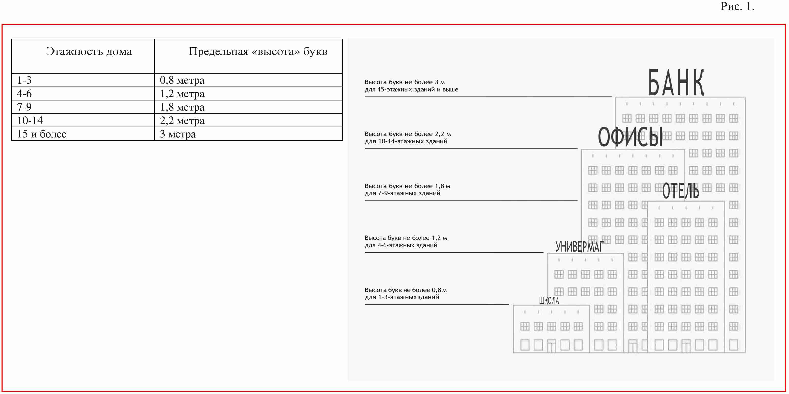

3. Размещение настенных вывесок

1. Максимально допустимый размер букв настенных вывесок не более 0,4 метра.

2. Максимально допустимый размер знаков настенных вывесок не более 0,75 метра.

3. Настенные вывески без подложки размещаются на плоских участках фасада, свободных от архитектурных элементов, на единой горизонтальной оси на уровне линии перекрытий между первым и вторым этажами либо ниже указанной линии.

4. Настенные вывески выравниваются по центральной оси витрин, оконных и дверных проемов (рис. 2).

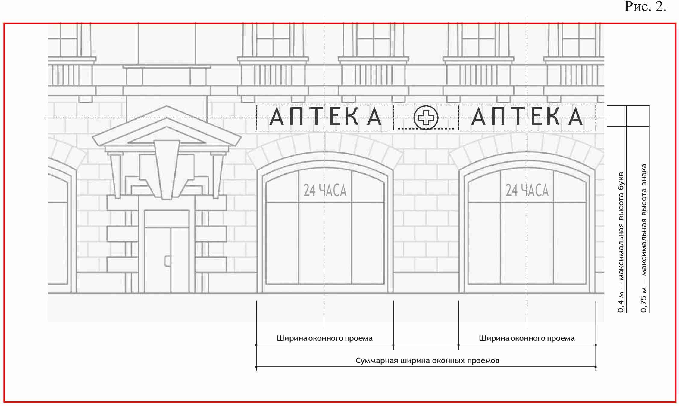

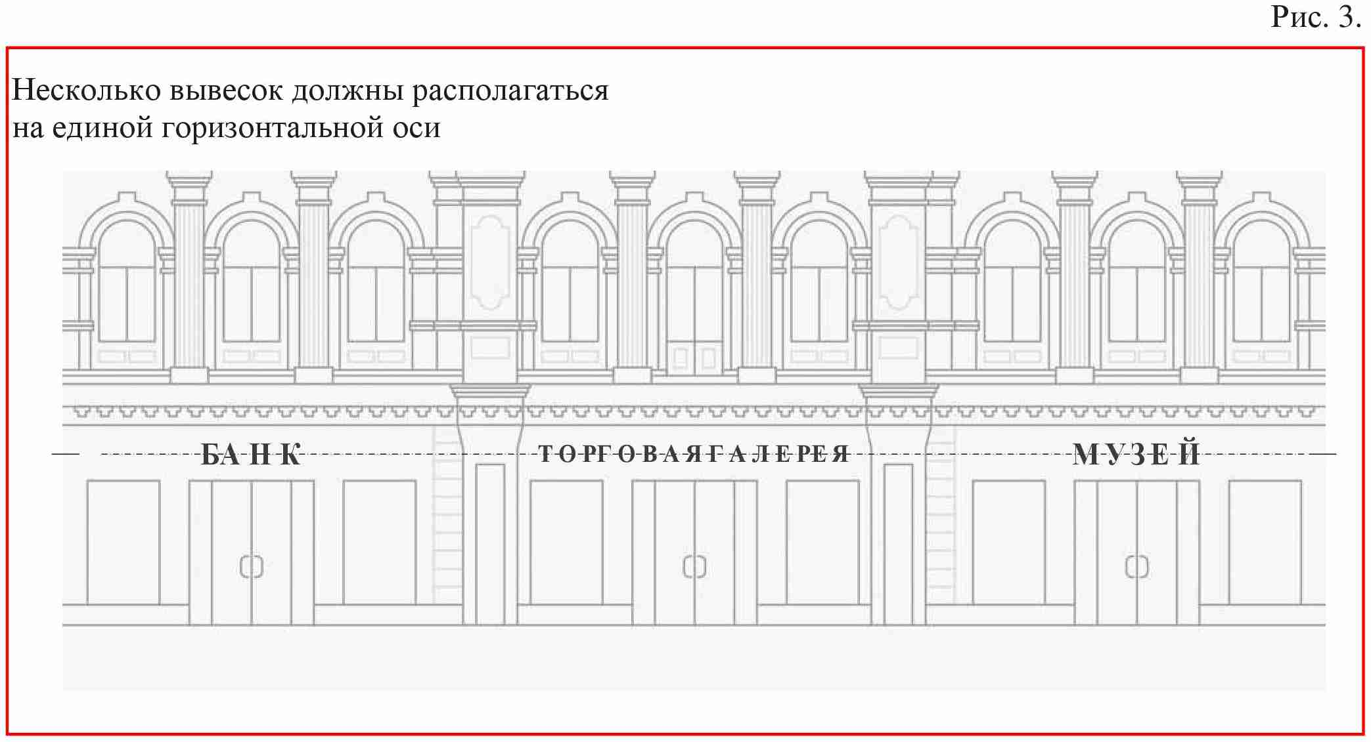

5. Несколько настенных вывесок без подложки размещаются в один высотный ряд и на единой горизонтальной линии (рис. 3).

6. Настенные вывески и группы настенных вывесок, занимающие пространство над несколькими витринами, оконными и дверными проемами, располагаются с учетом границ и осей указанных элементов.

7. Несколько настенных вывесок с подложкой должны иметь единую высоту, стиль и цвет подложки (Рис. 4).

8. Подложка должна размещаться в пределах занимаемых помещений.

9. Недопустимо сочетать подряд вывески без подложки и с подложкой.

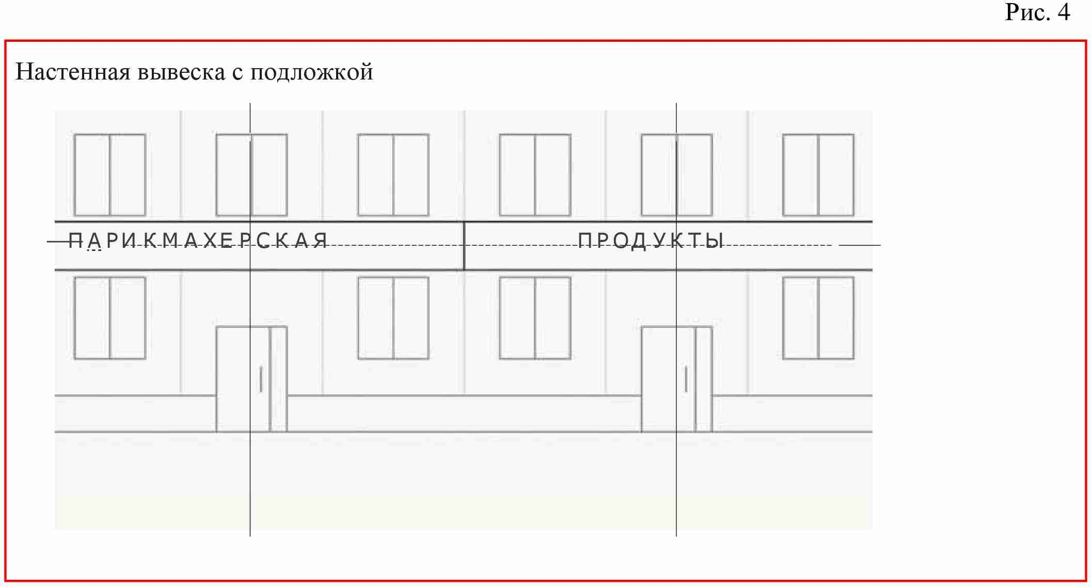

4. Размещение вывесок на остеклении

1. Вывеска на витрине не должна перекрывать более 1/3 остекления витрины (рис. 5).

2. Запрещено размещение на остеклении электронных носителей (бегущих строк и медиа-экранов).

3. Запрещена замена остекления витрин световыми коробами или систем динамической смены изображений (роллерные системы, системы поворотных панелей).

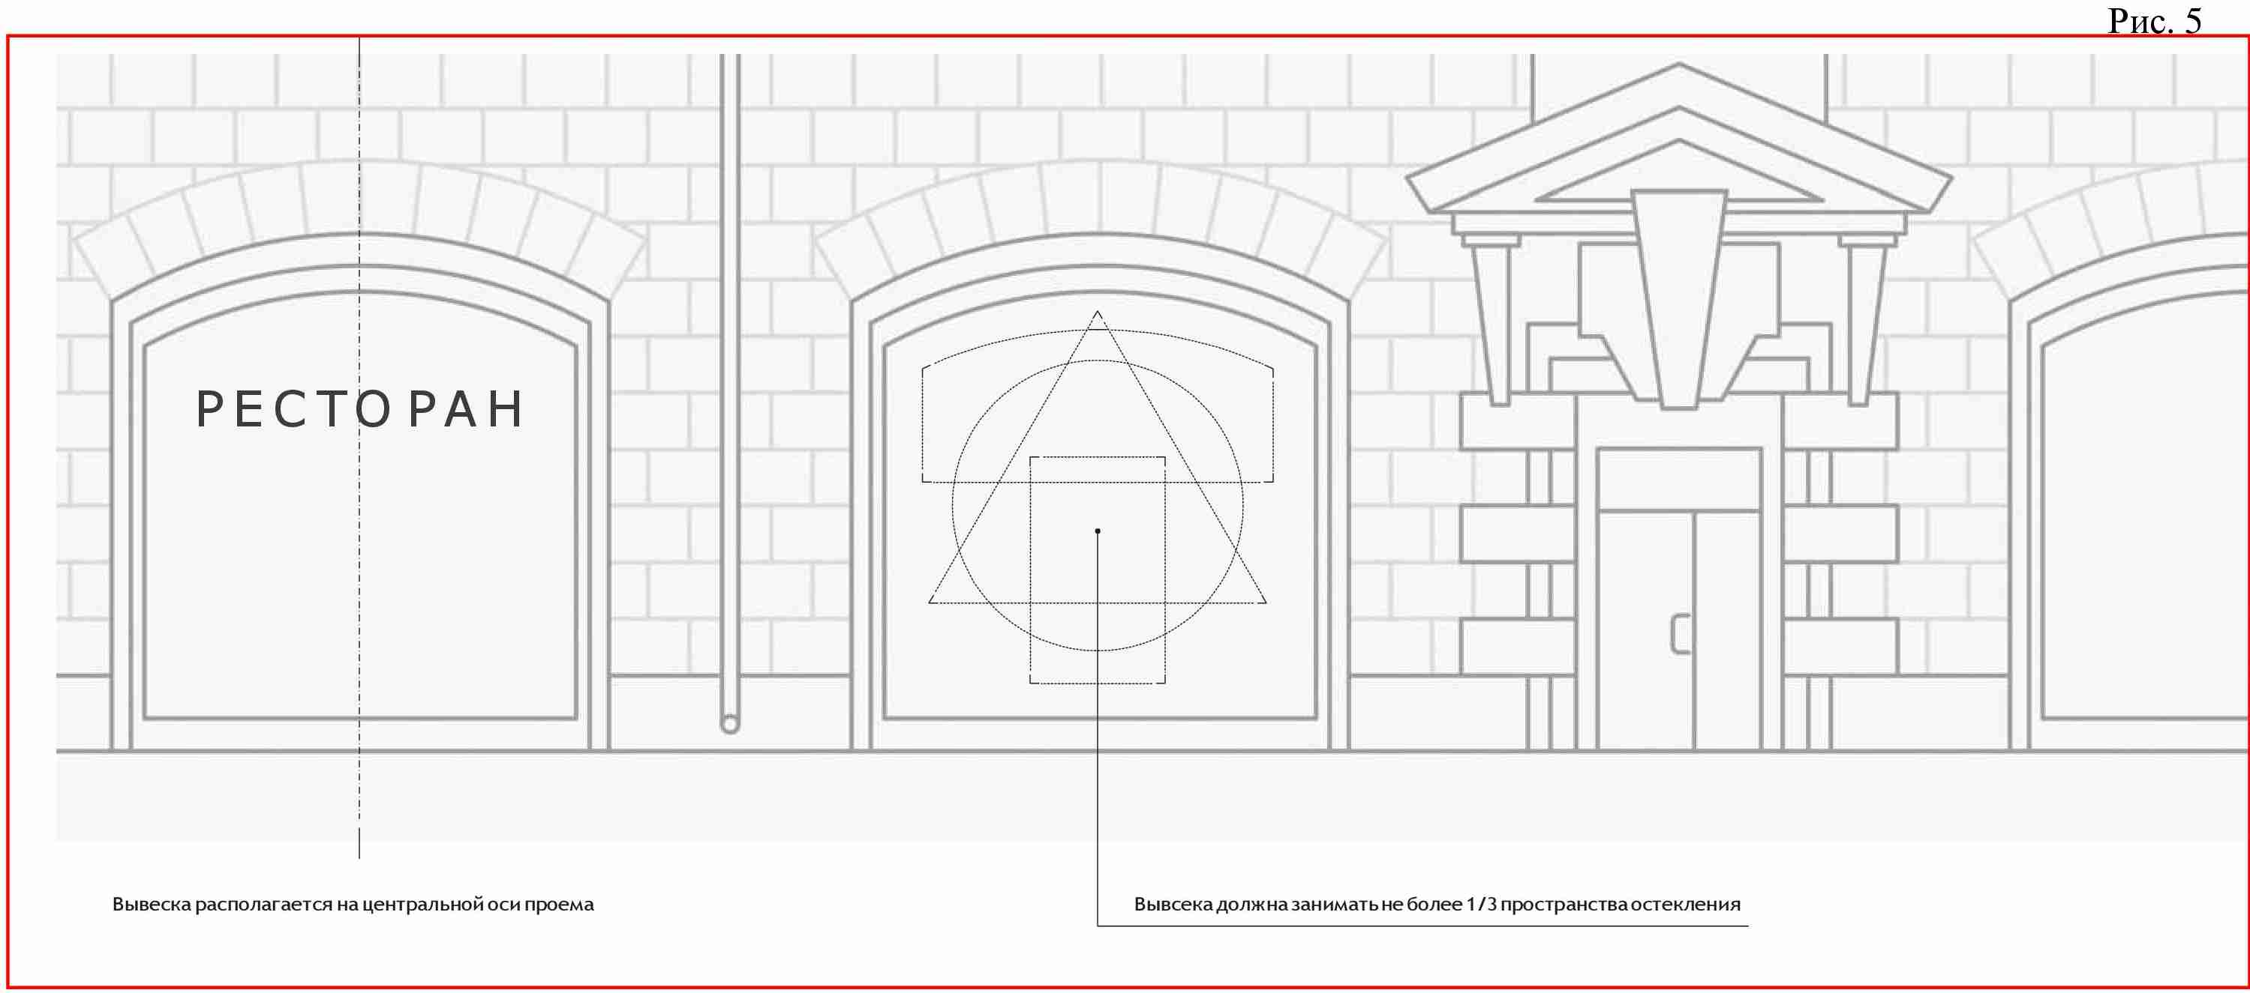

5. Размещение консольных вывесок

1. Консольные вывески располагаются в одной горизонтальной оси с настенными вывесками, у арок, на границах и внешних углах здания, строения, сооружения.

2. Максимально допустимая высота и ширина консольной вывески не более 0,75 метра.

3. Допускаются следующие типы крепления консольных вывесок (рис. 6):

1) подвесное крепление на расстоянии от стены;

1. невидимое крепление вплотную к стене.

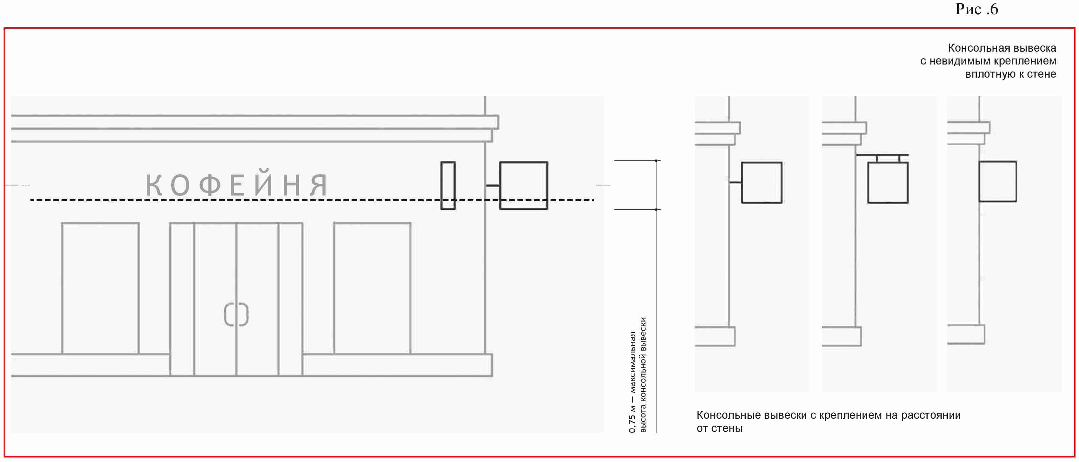

6. Размещение навигационных вывесок

1. Группы навигационных вывесок должны формироваться в едином формате, имеющем четкие границы, структуру и стилистику наполнения, в соответствии с архитектурным обликом здания.

2. Навигационные вывески располагаются на уровне глаз в границах горизонтальных осей, задаваемых дверными проемами, на уровне не менее чем 0,5 метра от основания фасада.

3. При размещении навигационных вывесок запрещается:

1) размещение вывески, в конструкции которой используется баннерная ткань;

2) размещение вывески и её элементов на ограждающих конструкциях (заборах, шлагбаумах, иных конструкциях);

3) размещение вывески с полным или частичным перекрытием оконных и дверных проемов, витрин, наименования улиц и нумерации домов (информационных указателей);

4) размещение вывески с нанесением на поверхность стены букв, знаков и декоративных элементов способом покраски или аппликации;

5) размещение вывески без внутренней подсветки;

6) размещение вывески с внешней подсветкой софитами;

7) размещение настенных вывесок в виде светового короба;

8) размещение вывески, несоответствующей единой системе осей фасада;

9) размещение вывески с использованием электронных носителей (бегущих строк, медиа-экранов).

7. Дополнительное оборудование

1. Схема размещения дополнительного оборудования (наружные блоки систем кондиционирования и вентиляции, антенны, видеокамеры наружного наблюдения и т.д.) должна разрабатываться в соответствии с паспортом фасада и данным руководством.

2. Дополнительное оборудование должно размещаться на фасадах упорядоченно, с привязкой к архитектурному решению здания, строения, сооружения и единой системе осей, при размещении ряда элементов — на общей несущей основе, должно иметь аккуратный внешний вид и надежную конструкцию крепления.

3. Запрещено размещение дополнительного оборудования, дополнительных элементов и устройств на архитектурных деталях, элементах декора, поверхностях с ценной отделкой.

4. Запрещено размещение антенн на главных и боковых фасадах**.**

8. Размещение видеокамер

1. Видеокамеры наружного наблюдения должны размещаться под навесами, козырьками, балконами, эркерами, на участках фасада, свободных от архитектурных деталей и элементов декора.

2. Запрещено размещение видеокамер наружного наблюдения на колоннах, фронтонах, карнизах, пилястрах, порталах, козырьках, на цоколях балконов.

9. Размещение кондиционеров

1. Наружные блоки систем кондиционирования и вентиляции должны размещаться на лоджиях и балконах, в нишах, с использованием маскирующих ограждений (решеток, жалюзи), в окнах подвального этажа без выхода за плоскость фасада, на кровле зданий и сооружений, на дворовых фасадах в единой системе размещения (рис. 7).

2. Запрещено размещение наружных блоков систем кондиционирования и вентиляции в оконных и дверных проемах, если блоки выступают за плоскость фасада и при этом не используются маскирующие ограждения.

Запрещено размещение наружных блоков систем кондиционирования и вентиляции на поверхности главных фасадов, над тротуарами.

3. Запрещено размещение наружных блоков систем кондиционирования и вентиляции без привязки к архитектурному решению здания, строения, сооружения и единой системе осей.

4. Размещение наружных блоков систем кондиционирования и вентиляции на главных и боковых фасадах зданий производится с разрешения Администрации Мишкинского муниципального округа Курганской области.

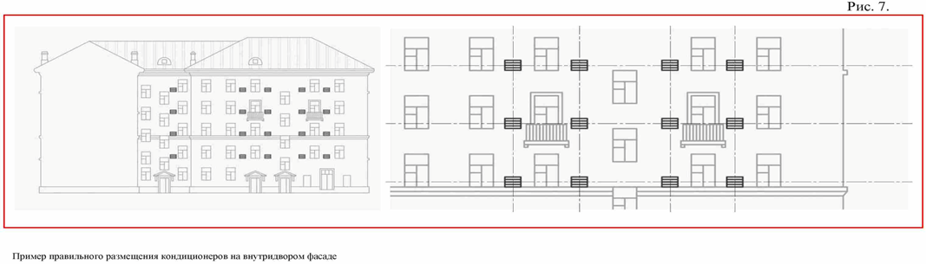

10. Размещение терминалов и банкоматов

Терминалы и банкоматы должны встраиваться в дверные и оконные проемы или размещаться в интерьере здания.

Встраивание терминала и банкомата должно осуществляться с учетом архитектурного решения здания.

11. Общие требования к содержанию фасадов зданий, строений, сооружений

1. Расположение конструктивных элементов фасадов, дополнительного оборудования и дополнительных элементов, и устройств, размещаемых на фасадах, их габариты и внешний вид должны соответствовать системе горизонтальных и вертикальных осей, симметрии, архитектурным и объемно-планировочным решениям здания, строения, сооружения, предусмотренным проектной документацией, а также иметь комплексный характер.

2. При содержании фасадов зданий, строений, сооружений, в том числе их отдельных конструктивных элементов, дополнительного оборудования, дополнительных элементов и устройств запрещается:

1) самовольное переоборудование или изменение внешнего вида фасада либо его элементов, в том числе:

– фрагментарная окраска или облицовка участка фасада, окраска откосов и наличников, облицовка поверхностей откосов, не соответствующие колористическому решению фасадов;

– изменение расположения оконного блока в проеме по отношению к плоскости фасада, устройство витрин, выступающих за плоскость фасада;

– использование при отделке фасадов (отдельных конструктивных элементов фасадов) сайдинга, профилированного металлического листа (за исключением зданий, строений, сооружений, расположенных в зоне регулирования застройки «Б» и «Зоны современной застройки», тех типов объектов, которые указаны в данных зонах, как подлежащие регулированию), асбестоцементных листов, самоклеящейся пленки, баннерной ткани;

– крепление маркиз, размещение дополнительного оборудования, дополнительных элементов и устройств на архитектурных деталях, элементах декора, поверхностях с ценной отделкой; замена остекления витрин световыми коробами, устройство в витрине конструкций электронных носителей — бегущих строк, экранов на всю высоту и (или) длину остекления витрины;

– размещение наружных блоков систем кондиционирования и вентиляции в оконных и дверных проемах, если блоки выступают за плоскость фасада и при этом не используются маскирующие ограждения, а также на поверхности главных фасадов, над тротуарами; размещение антенн на главных фасадах (лицевой стороне здания);

– размещение видеокамер наружного наблюдения на колоннах, фронтонах, карнизах, пилястрах, порталах, козырьках, на цоколях балконов.

Исключением являются фасады зданий, строений, сооружений, расположенных на территориях промышленных предприятий.

3. Ограждения на фасаде должны быть выполнены в едином стиле. Цвет и материал решеток и ограждений должны соответствовать архитектурно-градостроительному облику фасадов.

4. Расположение маркиз на фасаде здания, строения, сооружения должно соответствовать габаритам и контурам проемов, не ухудшать визуальное восприятие архитектурных деталей, элементов декора, информационных указателей.

5. Окраска внешней поверхности стен должна производиться в соответствии с колористическим решением фасадов здания, строения, сооружения. Окрашенные поверхности фасадов должны быть ровными, без пятен и поврежденных мест.

6. Действия, связанные с окраской фасадов здания, строения, сооружения, устройством, реконструкцией, ликвидацией, восстановлением входов, окон, витрин, балконов и лоджий, окраской и покрытием декоративными пленками поверхностей остекления, раскрытием ранее заложенных проемов, изменением габаритов и конфигурации проемов, установкой дверных конструкций, козырьков и навесов, устройством лестниц и приямков, установкой или заменой ограждений, установкой дополнительных элементов и устройств, дополнительного оборудования на фасадах зданий, строений и сооружений, изменением их цветового решения, могут производиться только после внесения соответствующих изменений в паспорт фасадов.

12. Конструктивные элементы фасада

**Конструктивные элементы фасада —** это внешняя поверхность стен,входы в здание, строение, сооружение(входные группы), окна, витрины, маркизы,балконы и лоджии, эркеры, иные элементы,размещение которых на фасаде предусмотрено архитектурным решением.Основные конструктивные элементы фасада,рекомендации по проектированию которыхпредставлены в данном пособии:

**Маркизы —** конструкции, устанавливаемые над витринами, оконными и дверными проемами для защиты от дождя, снега и яркого солнечного света. Маркизы могут иметь как фиксированный, так и трансформируемый каркас.

**Балкон —** выступающая из плоскости стены фасада огражденная площадка.

**Лоджия —** неотапливаемое помещение, встроенное в здание, имеющее стены с трех сторон.

**Эркер —** выступающая за плоскость фасада часть помещения.

**Витринная конструкция —** конструкция, располагаемая в витрине с внутренней стороны остекления.

**Колористическое решение фасадов** - цветовое решение фасадов здания, строения, сооружения, определяющее его художественные особенности во взаимосвязи с окружающей градостроительной средой, информация о котором содержится в эскизном проекте и (или) паспорте фасадов и включает в себя информацию о цвете, материалах, способах отделки фасадов и их отдельных конструктивных элементов.

13. Размещение маркиз

1. Расположение маркиз на фасаде производится в соответствии с архитектурным обликом здания и существующим колористическим (цветовым) решением.

2. Маркизы должны соответствовать габаритам и контурам витрин, дверных и оконных проемов (рис. 8).

3.Маркизы размещаются в пределах витрин, оконных и дверных проемов.

4. На маркизы могут быть нанесены элементы вывески (буквы и знаки), если внедрение этих элементов не приведет к появлению дополнительных цветов.

5. Колористическое решение маркиз должно гармонировать с колористическим решением фасада.

6. При размещении маркиз запрещается:

1) крепление маркиз на архитектурных деталях, элементах декора, поверхностях с ценной отделкой;

2) размещение на маркизах рекламных материалов.

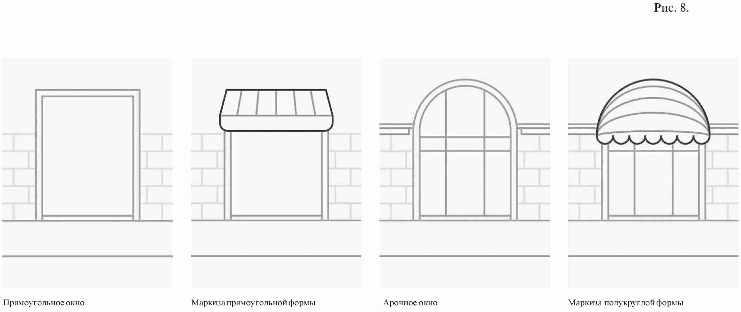

14. Реконструкция балконов, лоджий и эркеров

1. Окраска и остекление балконов и лоджий может производиться только после внесения соответствующих изменений в паспорт фасадов.

2. При реконструкции балконов, лоджий и эркеров запрещается:

1) покрытие тонированной пленкой или иными материалами остекления балконов, лоджий и эркеров, не предусмотренных проектом;

2) изменение форм и размеров балконов, лоджий, эркеров, противоречащее изначальному архитектурному облику здания;

3) остекление балконов, лоджий, эркеров, противоречащее изначальному архитектурному облику здания (рис. 9).

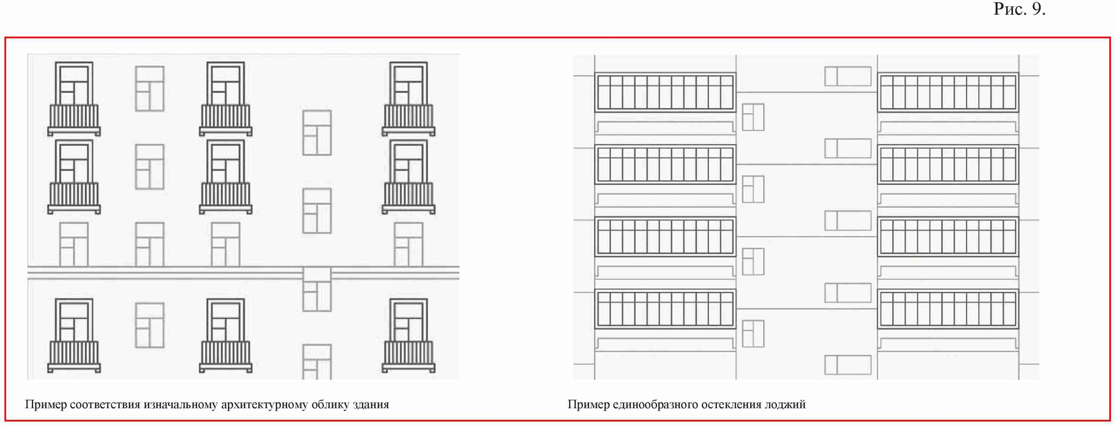

15. Размещение входных групп

1. Изменение входных групп должно осуществляться в соответствии с паспортом фасада, единообразно общему архитектурному облику фасада.

2. Входные группы должны размещаться под балконами, лоджиями и эркерами.

3. Если архитектурным решением предусмотрено несколько входных групп в одной плоскости фасада, уровень входа каждой из них должен располагаться на одной горизонтальной оси.

4. Максимально допустимая высота уровня входа не более 1,2 метра.

5. Если архитектурным решением предусмотрено несколько входных групп, то их необходимо объединять в одном решении, имеющем конструктивное, стилевое и цветовое единство (рис. 10).

6. Ступени должны быть продублированы пандусом — наклонной площадкой, для преодоления перепада высот инвалидами на креслах-колясках, пешеходов с детскими колясками и других категорий населения.

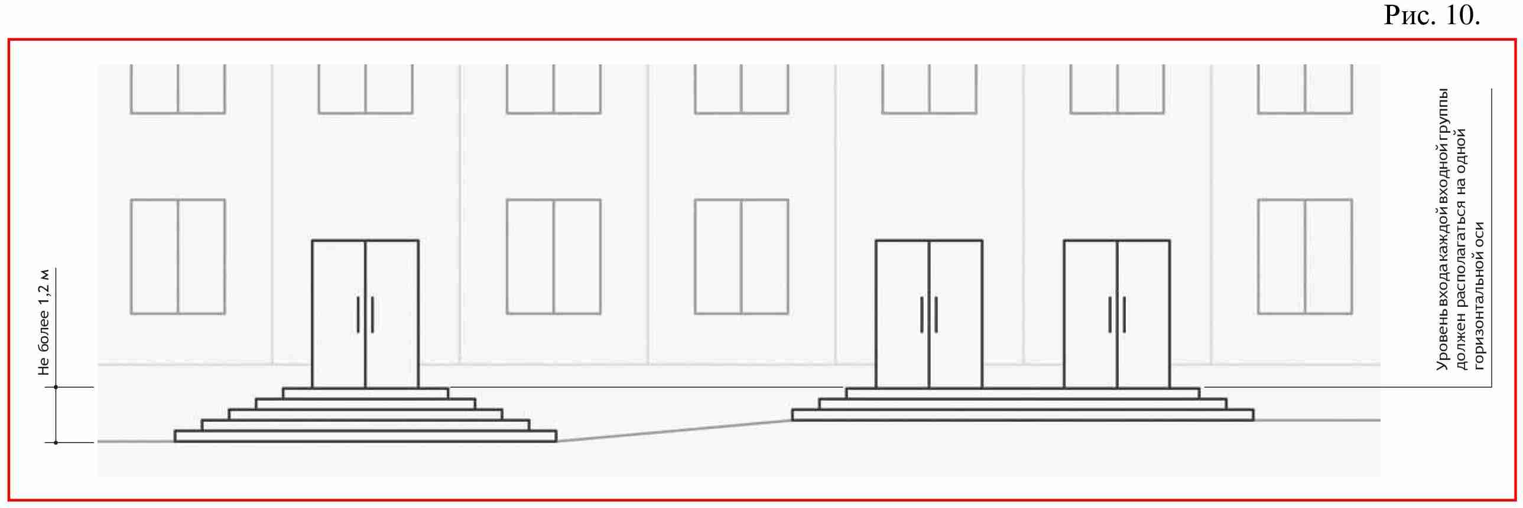

16. Размещение витринных конструкций

1. При размещении витринной конструкции с внутренней стороны витрины расстояние от остекления витрины до витринной конструкции должно составлять не менее 0,15 метра (рис. 11).

2. Максимальные высота и длина витринной конструкции не должны быть больше 1/2 высоты и длины остекления витрины соответственно.

3. Запрещено использование в качестве витринных конструкций и её элементов электронных носителей (бегущих строк, медиа-экранов).

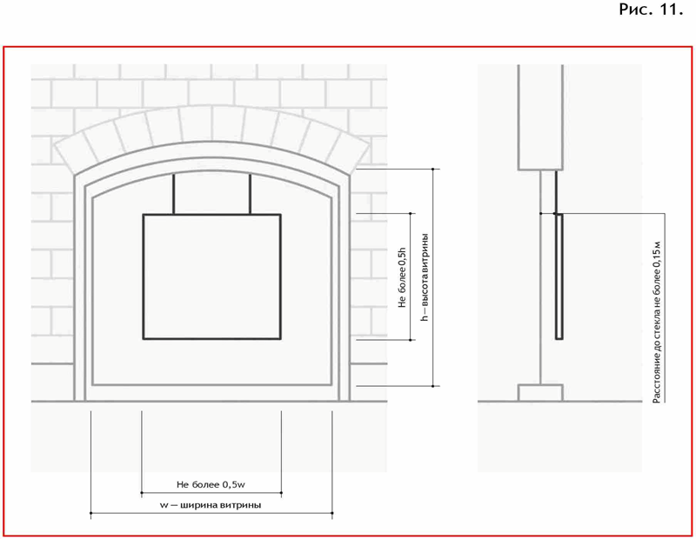

17. Торговые и бизнес-центры

При проектировании оформления объектов коммерческой недвижимости следует стремиться к гармонизации архитектурного облика и дополнительных элементов на фасадах зданий:

1) Информационные носители должны быть размещены в единой системе горизонтальных и вертикальных осей (рис. 12).

2) Информационные носители должны быть соразмерны и расположены в единой горизонтальной или вертикальной оси.

3) Группы навигационных вывесок должны быть упорядочены в едином формате, имеющем четкие границы, структуру и стилистику наполнения в соответствии с архитектурным обликом здания.

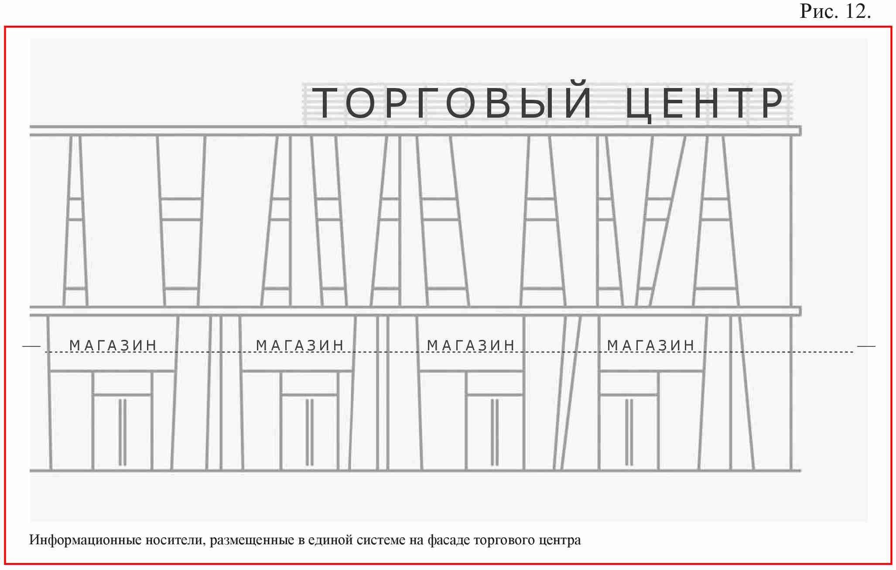

18. Размещение урн

Урны для сбора ТБО предназначены для поддержания чистоты пространств. Частота и количество размещения таких элементов зависят от интенсивности использования территории. Не рекомендуется использование элементов темных оттенков. Урны должны быть оборудованы крышкой для предотвращения распространения неприятного запаха и для предотвращения попадания в них осадков (рис. 13).

1. Элементы должны быть прочно и надежно прикреплены к фундаментам при помощи бетонирования или анкерного крепления.

2. Урны должны иметь единый дизайн и цвет со всеми элементами уличной мебели (скамьями, фонарями и т. п.).

3. Урны следует оборудовать ведрами с отверстиями для отвода стоков или в виде сетчатой конструкции.

4. Урны для сбора ТБО следует защитить от попадания осадков. Крышку или дверцу урны рекомендуется снабдить резиновой прокладкой для смягчения удара.

5. В местах для курения урны должны оборудоваться пепельницами (возможно заполнение песком).

6. Внешняя поверхность урн должна быть рельефной/перфорированной для защиты от нанесения надписей граффити.

7. Все элементы для сбора мусора должны быть размещены так, чтобы не препятствовать основному пешеходному потоку, на минимальном расстоянии 0,5 м от пешеходного пути, вместе с другими элементами уличной мебели.

8. Урны с установленными на них пепельницами следует размещать на расстоянии 5 метров от окон жилых домов и входов в здания.

9. Урны чаще всего размещаются рядом с местами для сидения, входами в здания, на расстоянии 0,5 м от этих объектов

Рис. 13.

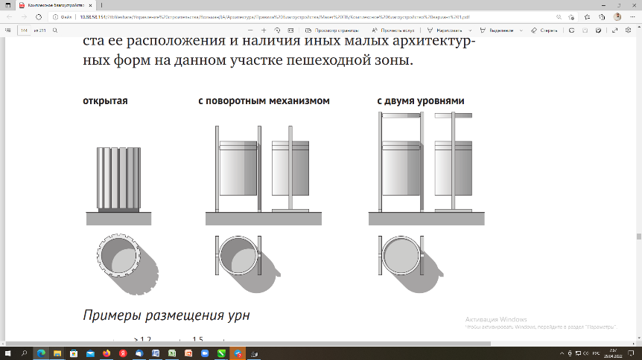

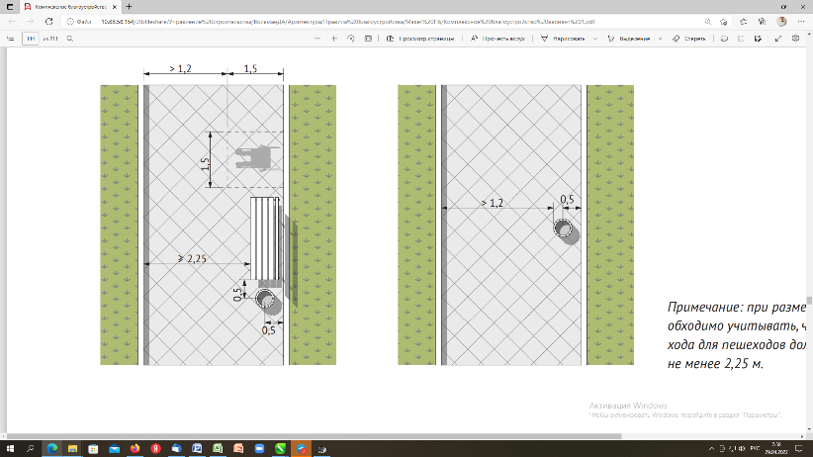

19. Заборы, ограждения, ограды, палисадники.

Принципиальные схемы и высотные разбивки должны соответствовать представленным схемам, внешний вид может отличаться в результате согласования через паспорт фасада МО (рис. 14).

Рис. 14.

Заборы для иных территорий и объектов Заборы для иных территорий и объектов

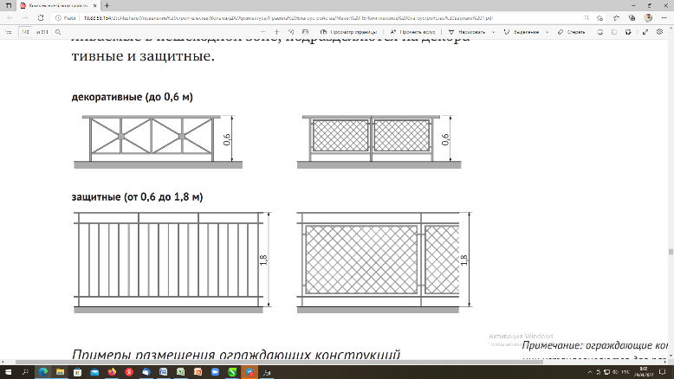

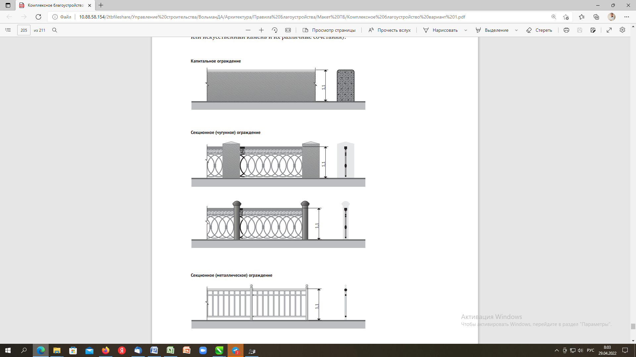

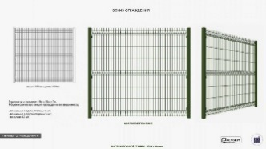 Заборы для социальных объектов

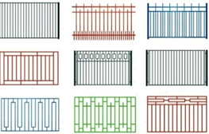

Заборы для промпредприятий

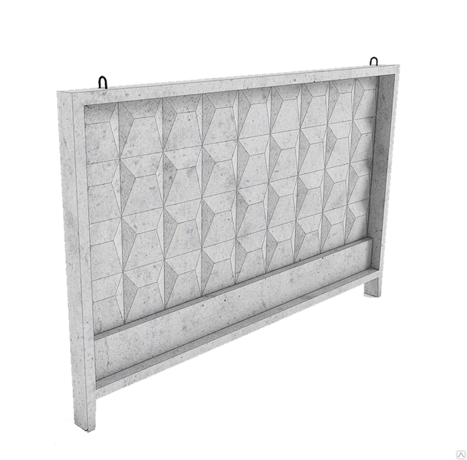

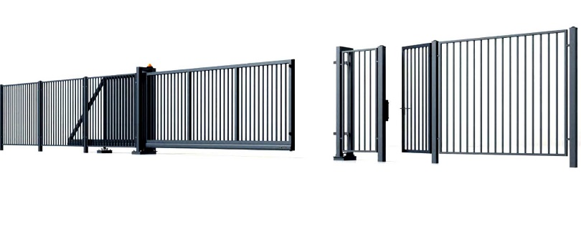

1. На территории Мишкинского муниципального округа Курганской области установка ограждений должна производиться исходя из необходимости, сформированной условиями эксплуатации или охраны территорий, зданий и иных объектов, а также с учетом архитектурно-художественных требований к внешнему виду ограждений.

2. Строительство или установка ограждений, в том числе газонных и тротуарных на территории Мишкинского муниципального округа Курганской области осуществляется по согласованию с органом местного самоуправления. Самовольная установка ограждений не допускается.

3. В целях проведения работ по благоустройству предусматривается применение различных видов ограждений: по назначению (декоративные, защитные, ограждающие); по высоте (низкие - 0,3-1,0 м, средние - 1,1-1,7 м, высокие - 1,8-3,0 м); по виду материала их изготовления; по степени проницаемости для взгляда (прозрачные, глухие); по степени стационарности (постоянные, временные, передвижные).

4. Высота ограждений не должна превышать 2,2 метров. При наличии специальных требований, связанных с особенностями эксплуатации и (или) безопасностью объекта, высота может быть увеличена.

5. В местах примыкания газонов, цветников к проездам, стоянкам автотранспорта, в местах возможного наезда автомобилей на газон, цветники и зеленые насаждения, устанавливаются защитные металлические ограждения высотой не менее 0,5 м. Ограждения следует размещать на территории газона, цветника, зеленых насаждений с отступом от границы примыкания 0,2-0,3 м.

6. На территории населенных пунктов ограждения соседних участков индивидуальных жилых домов и иных частных домовладений, выходящие на одну сторону центральных дорог, магистралей и влияющие на формирование облика улицы, должны быть выдержаны в едином стилистическом решении, единой (гармоничной) цветовой гамме, схожи по типу, высоте и форме. Владельцы и арендаторы индивидуальных жилых домов, садовых домов могут производить ограждения выделенных им земельных участков высотой не более 2,2 метра со стороны улицы.

7. Установка ограждений из бытовых отходов и их элементов не допускается.

8. Применение ограждений из сетки-рабицы не допускается, за исключением ограждений индивидуальных жилых домов малой этажности и садовых участков, при условии использования полноценных секций в металлической раме.

9. Установка ограждений в виде сплошной кладки строительного кирпича и строительных блоков (бетонных, гипсовых, цементных и др.) без чередования с вертикальными столбами или опорами не допускается. При использовании во внешней отделке ограждения строительного кирпича или строительных блоков необходимо производить их оштукатуривание и окраску, при этом столбы и секции ограждения должны различаться по цвету (тону). Для внешней отделки ограждения рекомендуется использование облицовочного кирпича.

10. Установка ограждений (заборов) на придомовых территориях многоквартирных домов осуществляется после образования земельного участка и осуществления в отношении него государственного кадастрового учета, по решению собственников помещений в многоквартирном доме, принятому на общем собрании таких собственников помещений в многоквартирном доме, исходя из необходимости, сформированной условиями эксплуатации или охраны территорий многоквартирных домов, а также с учетом архитектурно-художественных требований к внешнему виду ограждений. Ограждение может быть выполнено в виде металлической решетки, проницаемой для взгляда, установленной на стойках (металлических, бетонных или кирпичных). Применение сплошных ограждений со стороны улицы не допускается.

11. Основание ограждений (при наличии) должно быть выполнено из камня или бетона высотой не более 0,3 м. металлические элементы ограждения не должны иметь коррозии. Сплошные ограждения (заборы) должны быть чистыми, без повреждений, ограждения, расположенные в зоне жилой застройки, допускается окрашивать контрастным рисунком.

12. Запрещается устанавливать ограждения, шлагбаумы: в нарушение требований пожарной безопасности по обеспечению проезда к объектам, расположенным на земельном участке или прилегающих территориях, в местах, обеспечивающих проход пешеходов и проезд транспорта к территории общего пользования или к объектам, расположенным на прилегающих территориях, в том числе на основании сервитута.

13. На территориях, выходящих на улицы особого градостроительного значения - магистрали городского значения, тип ограждения подлежит обязательному согласованию с органами местного самоуправления Мишкинского муниципального округа Курганской области. Цветовое решение всех конструктивных элементов ограждения, в том числе навеса, стоек, должно быть выполнено в соответствии с внешним архитектурно-художественным обликом сложившейся застройки, а также предусмотренными колерами по согласованию с органами местного самоуправления Мишкинского муниципального округа Курганской области. Размещение изображений на фасадах зданий, строений, сооружений (в том числе на сплошных ограждениях, заборах), расположенных на территориях, выходящих на улицы особого градостроительного значения, границы которого определены в соответствии с Генеральным планом, без согласования с функциональным органом, осуществляющим функции управления в сфере охраны объектов культурного наследия (достопримечательные места) запрещается.

14. Размещение изображений на фасадах зданий, строений, сооружений (в том числе на сплошных ограждениях, заборах), расположенных на иных территориях, допускается без согласования с функциональным органом осуществляющим функции управления в сфере охраны объектов культурного наследия, при условии уведомления Администрации Мишкинского муниципального округа Курганской области о принятом решении, согласия собственника здания, строения, сооружения или иных законных владельцев зданий, строений, сооружений, и быть письменно согласован в порядке, установленной администрацией. Цвето-графическое оформление ограждений должно быть максимально нейтрально к окружению, выполняется в соответствии со стилистикой окружающих архитектурных объектов и элементов благоустройства. Допустимы натуральные цвета материалов (камень, металл, дерево и подобные), за исключением случаев когда цвет установлен требованиями действующего законодательства.

15. Содержание заборов (ограждений), козырьков, твёрдых покрытий осуществляется собственниками, арендаторами, эксплуатирующими организациями, а также застройщиками, производящими строительные работы. В случае установки ограждений, в том числе, строительных площадок с занятием под эти цели тротуаров, объектов озеленения, автомобильных дорог, при применении для производства работ автотранспорта, обязательно согласование такой установки с администрацией, правообладателями автомобильных дорог, подразделением ГИБДД МВД Российской Федерации, к компетенции которого относятся надзор и специальные разрешительные функции в области безопасности дорожного движения на данной территории.

16. При размещении заборов (ограждений) высотой от 1,1 м до 3 м в местах пересечения с подземными сооружениями необходимо предусматривать конструкции ограждений, позволяющие производить ремонтные или строительные работы указанных подземных сооружений.

17. При производстве работ по строительству и реконструкции, а также в зонах интенсивного пешеходного движения, при отсутствии иных видов защиты следует предусматривать защитные приствольные ограждения зеленых насаждений высотой 0,9 м и более, диаметром 0,8 м и более в зависимости от возраста, породы дерева и прочих характеристик.

20. Устройство и содержание палисадников.

1. Вдоль улиц, дорог, перед жилыми домами, между тротуаром и границей приусадебных участков может формироваться огороженная (не огороженная) полоса декоративного озеленения из кустарников и цветов (палисадник-небольшой огороженный садик, цветник), при условии обеспечения достаточной освещенности участков и соблюдения нормативных разрывов до инженерных коммуникаций.

2. К устройству палисадников предъявляются следующие требования:

1) размер палисадника определяется шириной фасадной части жилого дома и не более 3 метров от фасада дома в сторону проезжей части улицы (в случае увеличения размеров палисадника необходимо согласовать в установленном законодательством порядке с собственниками, смежных приусадебных участков и с отделом строительства, транспорта, связи и ЖКХ Администрации Мишкинского муниципального округа;

2) высота ограждения устанавливается до 1,5 м, светопрозрачность – от 50% до 100 %;

3) разрешается выстраивать живую изгородь из декоративных зеленых насаждений и ягодных кустарников по установленной границе, с учетом планировочных ограничений, связанных с прохождением инженерных коммуникаций;

- запрещается высаживать высокорослые деревья, складирование ТБО.

3. При Эксплуатации палисадника собственники домовладений должны поддерживать необходимый уровень инженерно-технического и эстетического состояния, соблюдать санитарно-гигиенические требования и права смежных домовладений (совладельцев).

Приложение 2

к Правилам благоустройства

территории Мишкинского муниципального округа

Курганской области

|  |  |
| --- | --- |
|  |  |

**Требования к объемно-планировочным и колористическим решениям фасадов зданий, строений, сооружений на территории Мишкинского муниципального округа Курганской области**

**Статья 1. Требования к объектам, расположенным в зоне регулирования застройки строго режима А**

1. Зона регулирования застройки и хозяйственной деятельности - территория, в пределах которой устанавливается режим использования земель и земельных участков, ограничивающий строительство и хозяйственную деятельность, определяются требования к реконструкции существующих зданий, строений и сооружений.

2. Зона регулирования застройки строгого режима А призвана обеспечить благоприятные условия зрительного восприятия всего исторического комплекса застройки центральной части населенных пунктов Мишкинского муниципального округа Курганской области.

3. Зона регулирования строгого режима А предусматривает режим использования территории, в том числе:

1. учет конкретных особенностей размещения нового строительства относительно памятников и сохранение их взаимосвязи;
2. обязательное согласование строительных и иных работ на земельных участках, непосредственно связанных с земельным участком в границах территории объекта культурного наследия с региональным органом охраны объектов культурного наследия (пункт 3 статьи 36 Федерального закона от 25.06.2002 г. № 73-ФЗ «Об объектах культурного наследия (памятниках истории и культуры) народов Российской Федерации»);

3) обязательное согласование с Администрацией Мишкинского муниципального округа Курганской области внешнего вида фасадов зданий, строений, сооружений при строительстве или реконструкции, а также проведении текущего или капитального ремонта эксплуатируемых зданий, строений, сооружений при условии изменения фасада здания, заборов и оград.

4. Категории объектов, регулируемые данной статьей:

1) проектируемые и реконструируемые объекты капитального строительства;

2) входные группы;

3) объекты некапитального строительства;

4) нестационарные торговые объекты;

5) объекты, в отношении которых планируется проведение текущего или капитального ремонта (при условии изменения архитектурного облика фасада здания), изменение фасада здания и колористических решений, а также отдельных элементов и частей, размещение архитектурно-художественной подсветки объекта, размещение малых архитектурных форм;

6) проектируемые или реконструируемые здания, строения, сооружения, заборы и ограды;

7) размещение элементов рекламы, вывесок и информационных стендов.

5. Цветовые оттенки колористической палитры в данной зоне, представлены в таблице 1. «Колористическая палитра зоны регулирования застройки строгого режима А» как точный колористический вариант для окрашивания поверхности фасада, элементов фасада, оттенки для колористического решения кровли и ее элементов, элементов водоотведения, оконных и дверных конструкций, элементов ограждения, входных групп, цоколя, дополнительных элементов фасада, оград и заборов.

6. К внешнему архитектурному решению забора предъявляются такие же требования, как и к фасадам зданий, строений и сооружений расположенным в данной зоне.

7. При изменении фасадных решений объектов, расположенных в зоне регулирования строгого режима А, представляющих архитектурную ценность и вписанных в историческую среду (кроме объектов культурного наследия), отдельно стоящих или блокированных к объектам культурного наследия, должны быть сохранены и восстановлены архитектурные элементы фасада, цветовая гамма, материал отделки фасада, возможно изменение материала отделки фасада при условии сохранения внешнего облика здания, характерного объектам культурного наследия, расположенным в визуальном радиусе восприятия (не более 100 м) от данного объекта.

8. К изменению фасадных решений объектов, расположенных в зоне регулирования строгого режима А, представляющих архитектурные традиции «советского функционализма» и зданий, не представляющие архитектурной и исторической ценности, кроме зданий, блокированных к объектам культурного наследия применимы следующие требования:

- комплексный подход к формированию облика фасада;

- сохранение или подчинение пропорций фасада к рядом стоящим зданиям и сооружениям;

- формирование фасадного решения данного объекта, как фона или массы исторической архитектурной среды;

- отсутствие цветовых пятен и контрастных колористических решений;

- отсутствие глухих стен и укрупненных пропорций фасадов, обращенных к улично-дорожной сети или открытым городским пространствам;

- отсутствие рекламных и информационных вывесок, занимающих больше 1/6 части фасада;

- отсутствие фрагментарной отделки.

9. Материалы не допустимые в фасадных решениях, применяемых в данной зоне:

- ПВХ и алюминиевый, сайдинг (кроме объектов ИЖС);

- профилированный металлический лист (за исключением объектов, расположенных на промышленных территориях);

- асбесто-цементные листы;

- древесные листовые материалы;

- самоклеющиеся пленки;

- баннерная ткань (сетка);

- композитные материалы, алюминиевые кассеты (за исключением случаев, указанных в пункте 8 настоящей статьи, в подпункте 3,4,6 пункта 4 при условии соблюдения требований пункта 7).

Таблица 1

|  |  |  |
| --- | --- | --- |
| Колористическая палитра зоны регулирования застройки строгого режима А | | |
| Примерный оттенок цвета | NCS | RAL |
|  | S 0300 N | RAL - 9010 Белый |
|  | S 1502-R | RAL - 7047 Телегрей 4 |
|  | S 2005 Y80R | RAL - 7044 Серый шёлк |
|  | S 0510 Y10R | RAL - 1015 Светлая слоновая кость |
|  | S 1005 Y20R | RAL - 1013 Жемчужно-белый |
|  | S 0505 Y40R | RAL - 9001 Кремово-белый |
|  | S 1020 Y30R | RAL - 1014 Слоновая кость |
|  | S 1040 Y20R | RAL - 1034 Пастельно-жёлтый |
|  | S 2030 Y 40R | RAL - 3012 Бежево-красный |
|  | S1005-Y50R | RAL - 1013 Жемчужно-белый |
|  | S0907-Y90R | RAL - 9001 Кремово-белый |
|  | S1505-Y80R | RAL - 9002 Светло-серый |
|  | S2005-Y20R | RAL - 7032 Галечный серый |
|  | S2005-Y20R | RAL - 1002 Песочно-жёлтый |
|  | NCS - S 0560-G90Y | RAL 1018 Цинково-желтый |
|  | S1010-Y40R | RAL - 1015 Светлая слоновая кость |
|  | S1515-Y80R | RAL - 3015 Светло-розовый |
|  | S6005-Y50R | RAL - 7006 Бежево-серый |
|  | S2020-Y40R | RAL - 1001 Бежевый |
|  | S1070-Y50R | RAL - 2008 Ярко-красно-оранжевый |
|  | S 2040-Y 70R | RAL - 3012 Бежево-красный |
|  | S2050-Y50R | RAL - 1034 Пастельно-жёлтый |
|  | S2020-G90Y | RAL - 1000 Зелено-бежевый |
|  | S3020-G70Y | RAL - 1019 Серо-бежевый |
|  | S5010 G10Y | RAL - 7033 Цементно-серый |
|  | S2040-G70Y | RAL - 1024 Охра жёлтая |
|  | S 3050-G20Y | RAL 6017 Майский зеленый |
|  | NCS - S 1075-G20Y | RAL 6018 Желто-зеленый |
|  | S 9000-N | RAL - 9011 Графитно-чёрный |
| Цветовая гамма, определяющая цвет стальных элементов с полимерным покрытием, выполненным из профилирующих материалов (элементы водосточной системы, отливы, козырьки, покрытия крыши и другие элементы) | | |
|  |  | RAL - 6005 Зеленый мох |
|  |  | RAL - 6002 Газонная трава, зеленый лист |
|  |  | RAL - 3005 Вишневый, красное вино |
|  |  | RAL - 3011 Терракотовый |
|  |  | RAL - 3009 Красная окись |
|  |  | RAL - 8017 Коричневый темный |
|  |  | RAL - 7004 Серый сигнальный |
|  |  | RAL - 7005 Серая мышь |
|  |  | RAL - 9010 Белый |
|  |  | RAL - 9011 Графитно-чёрный |

Колористка объектов может быть дополнительно согласована с использованием иных оттенков, не предусмотренных колористической палитрой, при условии проведения общественных обсуждений.

**Статья 2. Требования к объектам, расположенным в зоне регулирования застройки Б**

1. Зона регулирования застройки Б предусматривает режим использования территории в том числе:

1. рекомендуется сохранение планировочной структуры, красных линий и квартальной системы. Наряду с этим, предлагаются мероприятия по развитию социальной инфраструктуры, инженерного обеспечения, благоустройства и озеленения.

2. Категории объектов, регулируемые данной статьей:

1) проектируемые и реконструируемые объекты капитального строительства, заборы и ограды;

2) входные группы;

3) объекты некапитального строительства;

4) нестационарные торговые объекты;

5) объекты, в отношении которых планируется проведение текущего или капитального ремонта (при условии изменения фасада здания), изменение фасада здания и колористических решений, а также отдельных элементов и частей, размещение архитектурно-художественной подсветки объекта, размещение малых архитектурных форм;

6) размещение элементов рекламы, вывесок и информационных стендов.

3. Цветовые оттенки колористической палитры в данной зоне, представлены в таблице 2 «Колористическая палитра зоны регулирования застройки Б» как точный колористический вариант для окрашивания поверхности фасада, элементов фасада, оттенки для колористического решения кровли и ее элементов, элементов водоотведения, оконных и дверных конструкций, элементов ограждения, входных групп, цоколя, дополнительных элементов фасада, заборов и оград.

4. К внешнему архитектурному решению забора предъявляются такие же требования, как и к фасадам зданий, строений и сооружений расположенным в данной зоне.

Таблица 2

|  |  |  |
| --- | --- | --- |
| Колористическая палитра зоны регулирования застройки Б | | |
| Примерный оттенок цвета | NCS | RAL |
|  | S 0300 N | RAL - 9010 Белый |
|  | S 1502-R | RAL - 7047 Телегрей 4 |
|  | S 2005 Y80R | RAL - 7044 Серый шёлк |
|  | S 0510 Y10R | RAL - 1015 Светлая слоновая кость |
|  | S 1005 Y20R | RAL - 1013 Жемчужно-белый |
|  | S 0505 Y40R | RAL - 9001 Кремово-белый |
|  | S 1020 Y30R | RAL - 1014 Слоновая кость |
|  | S 1040 Y20R | RAL - 1034 Пастельно-жёлтый |
|  | S 2030 Y 40R | RAL - 3012 Бежево-красный |
|  | S1005-Y50R | RAL - 1013 Жемчужно-белый |
|  | S0907-Y90R | RAL - 9001 Кремово-белый |
|  | S1505-Y80R | RAL - 9002 Светло-серый |
|  | S2005-Y20R | RAL - 7032 Галечный серый |
|  | S2005-Y20R | RAL - 1002 Песочно-жёлтый |
|  | NCS - S 0560-G90Y | RAL 1018 Цинково-желтый |
|  | S1010-Y40R | RAL - 1015 Светлая слоновая кость |
|  | S1515-Y80R | RAL - 3015 Светло-розовый |
|  | S6005-Y50R | RAL - 7006 Бежево-серый |
|  | S2020-Y40R | RAL - 1001 Бежевый |
|  | S1070-Y50R | RAL - 2008 Ярко-красно-оранжевый |
|  | S 2040-Y 70R | RAL - 3012 Бежево-красный |
|  | S2050-Y50R | RAL - 1034 Пастельно-жёлтый |
|  | S2040-G70Y | RAL - 1024 Охра жёлтая |
|  | S2020-G90Y | RAL - 1000 Зелено-бежевый |
|  | S3020-G70Y | RAL - 1019 Серо-бежевый |
|  | S5010 G10Y | RAL - 7033 Цементно-серый |
|  | S 3050-G20Y | RAL 6017 Майский зеленый |
|  | NCS - S 1075-G20Y | RAL 6018 Желто-зеленый |
|  | NCS - S 3060-G | RAL 6024 Транспортный зеленый |
|  | S2020 B50G | RAL - 6034 Пастельно-бирюзовый |
|  | S2030-B10G | RAL - 5024 Пастельно-синий |
|  | S1040-B90G | RAL - 6027 Светло-зелёный |
|  | S1020-B | RAL - 5018 Бирюзово-синий |
|  | S3005 R50B | RAL - 9006 Бело-алюминиевый |
|  | S3010-R20B | RAL - 4009 Пастельно-фиолетовый |
|  | S 9000-N | RAL - 9011 Графитно-чёрный |
| Цветовая гамма, определяющая цвет стальных элементов с полимерным покрытием, выполненным из профилирующих материалов (элементы водосточной системы, отливы, козырьки, покрытия крыши и другие элементы) | | |
|  |  | RAL - 6005 Зеленый мох |
|  |  | RAL - 6002 Газонная трава, зеленый лист |
|  |  | RAL - 3003 Красный рубин |
|  |  | RAL - 3005 Вишневый, красное вино |
|  |  | RAL - 3011 Терракотовый |
|  |  | RAL - 3009 Красная окись |
|  |  | RAL - 8017 Коричневый темный |
|  |  | RAL - 5021 Морская вода, синяя вода |
|  |  | RAL - 7004 Серый сигнальный |
|  |  | RAL - 7005 Серая мышь |
|  |  | RAL - 9010 Белый |
|  |  | RAL - 9011 Графитно-чёрный |

Статья 3. Зона современной застройки

1. Категории объектов, регулируемые данной статьей:

* + 1. проектируемые и реконструируемые объекты капитального строительства, заборы и ограды;
    2. входные группы;
    3. объекты некапитального строительства;

4) нестационарные торговые объекты;

5) объекты, в отношении которых планируется проведение текущего или капитального ремонта (при условии изменения фасада здания), изменение фасада здания и колористических решений, а также отдельных элементов и частей, размещение архитектурно-художественной подсветки объекта, размещение малых архитектурных форм;

6) размещение элементов рекламы, вывесок и информационных стендов.

2. Цветовые оттенки колористической палитры в данной зоне, представлены в таблице 3 «Колористическая палитра зоны регулирования современной застройки» как точный колористический вариант для окрашивания поверхности фасада, элементов фасада, оттенки для колористического решения кровли и ее элементов, элементов водоотведения, оконных и дверных конструкций, элементов ограждения, входных групп, цоколя, дополнительных элементов фасада.

3. К внешнему архитектурному решению забора предъявляются такие же требования, как и к фасадам зданий, строений и сооружений расположенным в данной зоне (кроме производственных территорий).

Таблица 3

|  |  |  |
| --- | --- | --- |
| Колористическая палитра зоны регулирования современной застройки | | |
| Примерный оттенок цвета | NCS | RAL |
|  | S 0300 N | RAL - 9010 Белый |
|  | S 1502-R | RAL - 7047 Телегрей 4 |
|  | S 2005 Y80R | RAL - 7044 Серый шёлк |
|  | S 0510 Y10R | RAL - 1015 Светлая слоновая кость |
|  | S 1005 Y20R | RAL - 1013 Жемчужно-белый |
|  | S 0505 Y40R | RAL - 9001 Кремово-белый |
|  | S 1020 Y30R | RAL - 1014 Слоновая кость |
|  | S 1040 Y20R | RAL - 1034 Пастельно-жёлтый |
|  | S 2030 Y 40R | RAL - 3012 Бежево-красный |
|  | S1005-Y50R | RAL - 1013 Жемчужно-белый |
|  | S0907-Y90R | RAL - 9001 Кремово-белый |
|  | S1505-Y80R | RAL - 9002 Светло-серый |
|  | S2005-Y20R | RAL - 7032 Галечный серый |
|  | S2005-Y20R | RAL - 1002 Песочно-жёлтый |
|  | NCS - S 0560-G90Y | RAL 1018 Цинково-желтый |
|  | S1010-Y40R | RAL - 1015 Светлая слоновая кость |
|  | S1515-Y80R | RAL - 3015 Светло-розовый |
|  | S6005-Y50R | RAL - 7006 Бежево-серый |
|  | S2020-Y40R | RAL - 1001 Бежевый |
|  | S1070-Y50R | RAL - 2008 Ярко-красно-оранжевый |
|  | S2070-Y80R | RAL - 2002 Алый |
|  | S 2040-Y 70R | RAL - 3012 Бежево-красный |
|  | S3050-Y80R | RAL - 3033 Перламутрово-розовый |
|  | S2050-Y50R | RAL - 1034 Пастельно-жёлтый |
|  | S2020-G90Y | RAL - 1000 Зелено-бежевый |
|  | S3020-G70Y | RAL - 1019 Серо-бежевый |
|  | S5010 G10Y | RAL - 7033 Цементно-серый |
|  | S1050-G70Y | RAL - 1002 Песочно-жёлтый |
|  | S2040-G70Y | RAL - 1024 Охра жёлтая |
|  | S 3050-G20Y | RAL 6017 Майский зеленый |
|  | NCS - S 1075-G20Y | RAL 6018 Желто-зеленый |
|  | NCS - S 3060-G | RAL 6024 Транспортный зеленый |
|  | S2020 B50G | RAL - 6034 Пастельно-бирюзовый |
|  | S2030-B10G | RAL - 5024 Пастельно-синий |
|  | S1040-B90G | RAL - 6027 Светло-зелёный |
|  | S1020-B | RAL - 5018 Бирюзово-синий |
|  | S3005 R50B | RAL - 9006 Бело-алюминиевый |
|  | S3010-R20B | RAL - 4009 Пастельно-фиолетовый |
|  | S 9000-N | RAL - 9011 Графитно-чёрный |
| Цветовая гамма, определяющая цвет стальных элементов с полимерным покрытием, выполненным из профилирующих материалов (элементы водосточной системы, отливы, козырьки, покрытия крыши и другие элементы) | | |
|  |  | RAL - 6005 Зеленый мох |
|  |  | RAL - 6002 Газонная трава, зеленый лист |
|  |  | RAL - 3003 Красный рубин |
|  |  | RAL - 3005 Вишневый, красное вино |
|  |  | RAL - 3011 Терракотовый |
|  |  | RAL - 3009 Красная окись |
|  |  | RAL - 8017 Коричневый темный |
|  |  | RAL - 5021 Морская вода, синяя вода |
|  |  | RAL - 5002 Ультрамарин голубой |
|  |  | RAL - 5005 Синий сигнальный |
|  |  | RAL - 7004 Серый сигнальный |
|  |  | RAL - 7005 Серая мышь |
|  |  | RAL - 9010 Белый |
|  |  | RAL - 9011 Графитно-чёрный |

|  |
| --- |
| Приложение 3  к Правилам благоустройства  территории Мишкинского муниципального округа Курганской области  **СХЕМА ЗОН КОЛОРИСТИЧЕСКОГО ДЕЛЕНИЯ ТЕРРИТОРИИ МИШКИНСКОГО МУНИЦИПАЛЬНОГО ОКРУГА КУРГАНСКОЙ ОБЛАСТИ**  C:\Users\Юзер\Desktop\Карта зон.jpg  Условные обозначения:  - зона регулирования застройки строго режима А (ул. Ленина, 26, ул. Рабоче-Крестьянская, 4)  - зона регулирования застройки Б (улицы Рабоче-Крестьянская Ленина, Заводская, Телеграфная, Почтовая)  - - зона современной застройки (все остальные улицы р.п. Мишкино, не вошедшие в зоны А и Б, населенные пункты Мишкинского муниципального округа)  Зона регулирования застройки строго режима А  C:\Users\Юзер\Desktop\зона а.jpg  К зоне регулирования застройки строго режима А относятся здания, расположенные ул. Ленина, 26, ул. Рабоче-Крестьянская, 4. |

Приложение 4

к Правилам благоустройства

территории Мишкинского

муниципального округа

Курганской области

**ПАСПОРТ**

**КОЛОРИСТИЧЕСКОГО РЕШЕНИЯ ФАСАДОВ ЗДАНИЙ, СТРОЕНИЙ, СООРУЖЕНИЙ НА ТЕРРИТОРИИ МИШКИНСКОГО МУНИЦИПАЛЬНОГО ОКРУГА КУРГАНСКОЙ ОБЛАСТИ**

АДРЕС ОБЪЕКТА _____________________________________

ФУНКЦИОНАЛЬНЫЙ РАЙОН ПОСЕЛКА____________________________________

(по альбому колористических решений)

(должность, уполномоченного сотрудника (подпись) (расшифровка подписи)

органа, осуществляющего выдачу паспорта)

1. **ОБЩИЕ СВЕДЕНИЯ**
2. Адрес объекта:
3. Наименование объекта (общественное здание – функциональное назначение, жилой дом – многоквартирный индивидуальный):
4. Год постройки (построенного объекта, планируемого к строительству объекта, реконструируемого объекта, капитальный ремонт объекта):
5. Объект культурного наследия: (является/не является, расположен на территории объекта культурного наследия, в охранной зоне объекта культурного наследия):
6. Вид работ по объекту:

* новое строительство
  + капитальный ремонт:
    1. с устройством «вентилируемых фасадов»
    2. с устройством штукатурных фасадов
  + ремонт и окраска фасада (реконструкция)

1. Правоустанавливающая документация:
2. Заказчик (наименование, телефон):
3. Особые условия:

**Паспорт не дает право на производство работ.**

РАЗРАБОТЧИК НОВОГО КОЛОРИСТИЧЕСКОГО РЕШЕНИЯ:

Исполнитель м.п. подпись

1. **СВЕДЕНИЯ ОБ ОБЪЕКТЕ**

**(существующие/проектные)**

1. **Градостроительная характеристика.**
   1. Расположение объекта в структуре населенного пункта (в соответствии с Правилами землепользования и застройки Мишкинского муниципального округа Курганской области и альбомом колористических решений):
   2. Расположение объекта в структуре квартала: (в соответствии с альбомом колористических решений Мишкинского муниципального округа Курганской области):

доминанта-

акцент-

элемент-

* 1. Функциональная территориальная зона (в соответствии с генеральным планом Мишкинского муниципального округа Курганской области):

жилая-

общественная-

коммунальная-

промышленная-

смешанная-

*Функциональное зонирование.*

На территории населенного пункта выделяются следующие виды функциональных зон:

- жилая зона;

- общественно-деловая зона;

- производственная и коммунально-складская зоны;

- зона инженерной и транспортной инфраструктур;

- зона сельскохозяйственного использования;

- зона рекреационного назначения;

- зона особо охраняемых территорий;

-зона режимных объектов;

- зона специального назначения.

1. **Функциональное назначение объекта:**

жилое-

нежилое-

1. **Архитектурно-художественная характеристика.**
   1. Объект:

год постройки-

этажность-

* 1. Материалы существующих ограждающих конструкций (заполняется на существующий объект):

**Кровля:**

металлический кровельный лист - металлочерепица-

иное -

**Стены:**

облицовочный кирпич-

кирпич, штукатурка-

навесная панель-

бетонный блок-

металлическая утепленная панель-

иное-

**Ограждение балконов и лоджий:**

металлическая панель (металлический профиль) -

металлическая решетка-

пластиковая панель (пластиковый профиль) - асбестоцементная панель-

иное-

**Оконные блоки (переплет):**

деревянные -

алюминиевые-

пластиковые-

иное-

**Дверные блоки:** деревянные - металлические-

пластиковые-

иное-

* 1. Отделка существующих ограждающих конструкций:

**Кровля:**

оцинковка-

окраска-

иное-

**Стены:**

облицовочный кирпич-

окраска-

облицовка керамогранитной плиткой- облицовка керамической плиткой-

облицовка композитными панелями -

облицовка металлическими панелями- облицовка натуральным камнем-

иное-

**Ограждение балконов и лоджий:**

окраска-

иное-

**Оконные блоки (переплет):**

окраска-

иное-

**Дверные блоки:**

окраска-

иное-

* 1. Существующее состояние колористического решения фасадов:

кровля-

стены-

элементы стен-

ограждение балконов и лоджий-

оконные блоки-

дверные блоки-

цоколь-

1. **Местоположение объекта в структуре города**

(выполняется схема с нанесением объекта в структуре населенного пункта и прилегающей территории)

1. **Фотофиксация объекта**

Вид 1

Вид 2

1. **Фотофиксация окружающей застройки (среды)**

Вид 3

Вид 4

1. **КОЛОРИСТИЧЕСКОЕ РЕШЕНИЕ**

**(М 1:50, 1:100, 1:200)**

(выполняется чертеж фасадов с колористическим решением)

1. **ОКРАСКА И ОТДЕЛКА**

В СООТВЕТСТВИИ С КОЛОРИСТИЧЕСКИМ РЕШЕНИЕМ ФАСАДОВ

* указан примерный перечень элементов фасадов

|  |  |  |  |  |  |  |  |  |  |
| --- | --- | --- | --- | --- | --- | --- | --- | --- | --- |
| СИСТЕМА ВОДООТВЕДЕНИЯ | | | | | | | | | |
| №п/п | Наименование элемента | Материал и/или вид отделки | | Образец цвета | | Марка цвета  RAL, NCS | | Примечания | |
| 1. | Кровля |  | |  | |  | |  | |
| 2. | Ограждение кровли |
| 3. | Трубы водостока |
| 4. | Подоконые сливы |
| ПОВЕРХНОСТИ СТЕН | | | | | | | | | |
| №п/п | Наименование  элемента | Материал  и/или вид  отделки | | Образец  цвета | | Марка цвета  RAL, NCS | | Примечания | |
| 1. | Стены |  | |  | |  | |  | |
| 2. | Карниз |
| 3. | Пилястры |
| 4. | Наличники |
| 5. | Ограждение  балконов |
| 6. | Цоколь |
| ЗАПОЛНЕНИЕ ПРОЕМОВ | | | | | | | | | | |
| №п/п | Наименование элемента | | Материал и/или вид отделки | | Образец цвета | | Марка цвета,  RAL, NCS | | Примечания | |
| 1. | Оконный проем | |  | |  | |  | |  | |
| 2. | Дверной проем | |
| 3. | Слуховое окно | |
| 4. | Вентиляционный  проем | |
| ВХОДНЫЕ ГРУППЫ | | | | | | | | | | |
| №п/п | Наименование  элемента | | Материал  и/или вид  отделки | | Образец  цвета | | Марка цвета  RAL, NCS | | Примечания | |
| 1. | Площадка входа | |  | |  | |  | |  | |
| 2. | Лестница | |
| 3. | Пандус | |
| 4. | Ограждение лестниц и пандуса | |
| 5. | Козырьки | |
| 6. | Ограждающая конструкция тамбура | |
| 7. | Фриз тамбура | |
| ЗАБОР/ОГРАЖДЕНИЕ | | | | | | | | | | |
| №п/п | Наименование элемента | | Материал и/или вид отделки | | Образец цвета | | Марка цвета  RAL, NCS | | Примечания | |
| 1. | Столбы, цоколь, заполнение пролетов | |  | |  | |  | |  | |

1. **СВЕДЕНИЯ О КОРРЕКТИРОВКЕ ПАСПОРТА**

|  |  |  |  |  |
| --- | --- | --- | --- | --- |
| № | Дата проведения корректировки колористического  решения | Автор колористического решения | Обоснование | Примечания |
| 1 |  |  |  |  |